淮北市妇幼保健院安全（消防）应急
疏散路线

一、住院部楼层疏散路线：
1、住院部楼层→东疏散走廊→东安全出口→东疏散楼梯→一楼安全出口→住院部一楼东侧广场或北侧花园

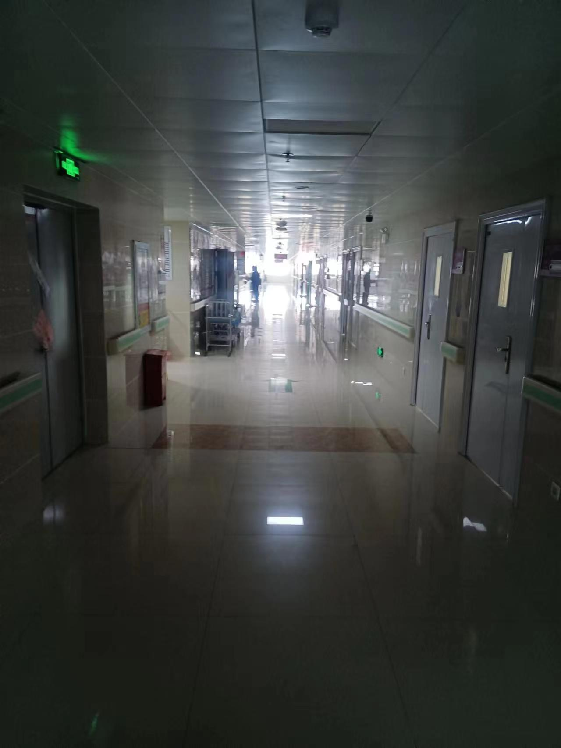
应急疏散走廊
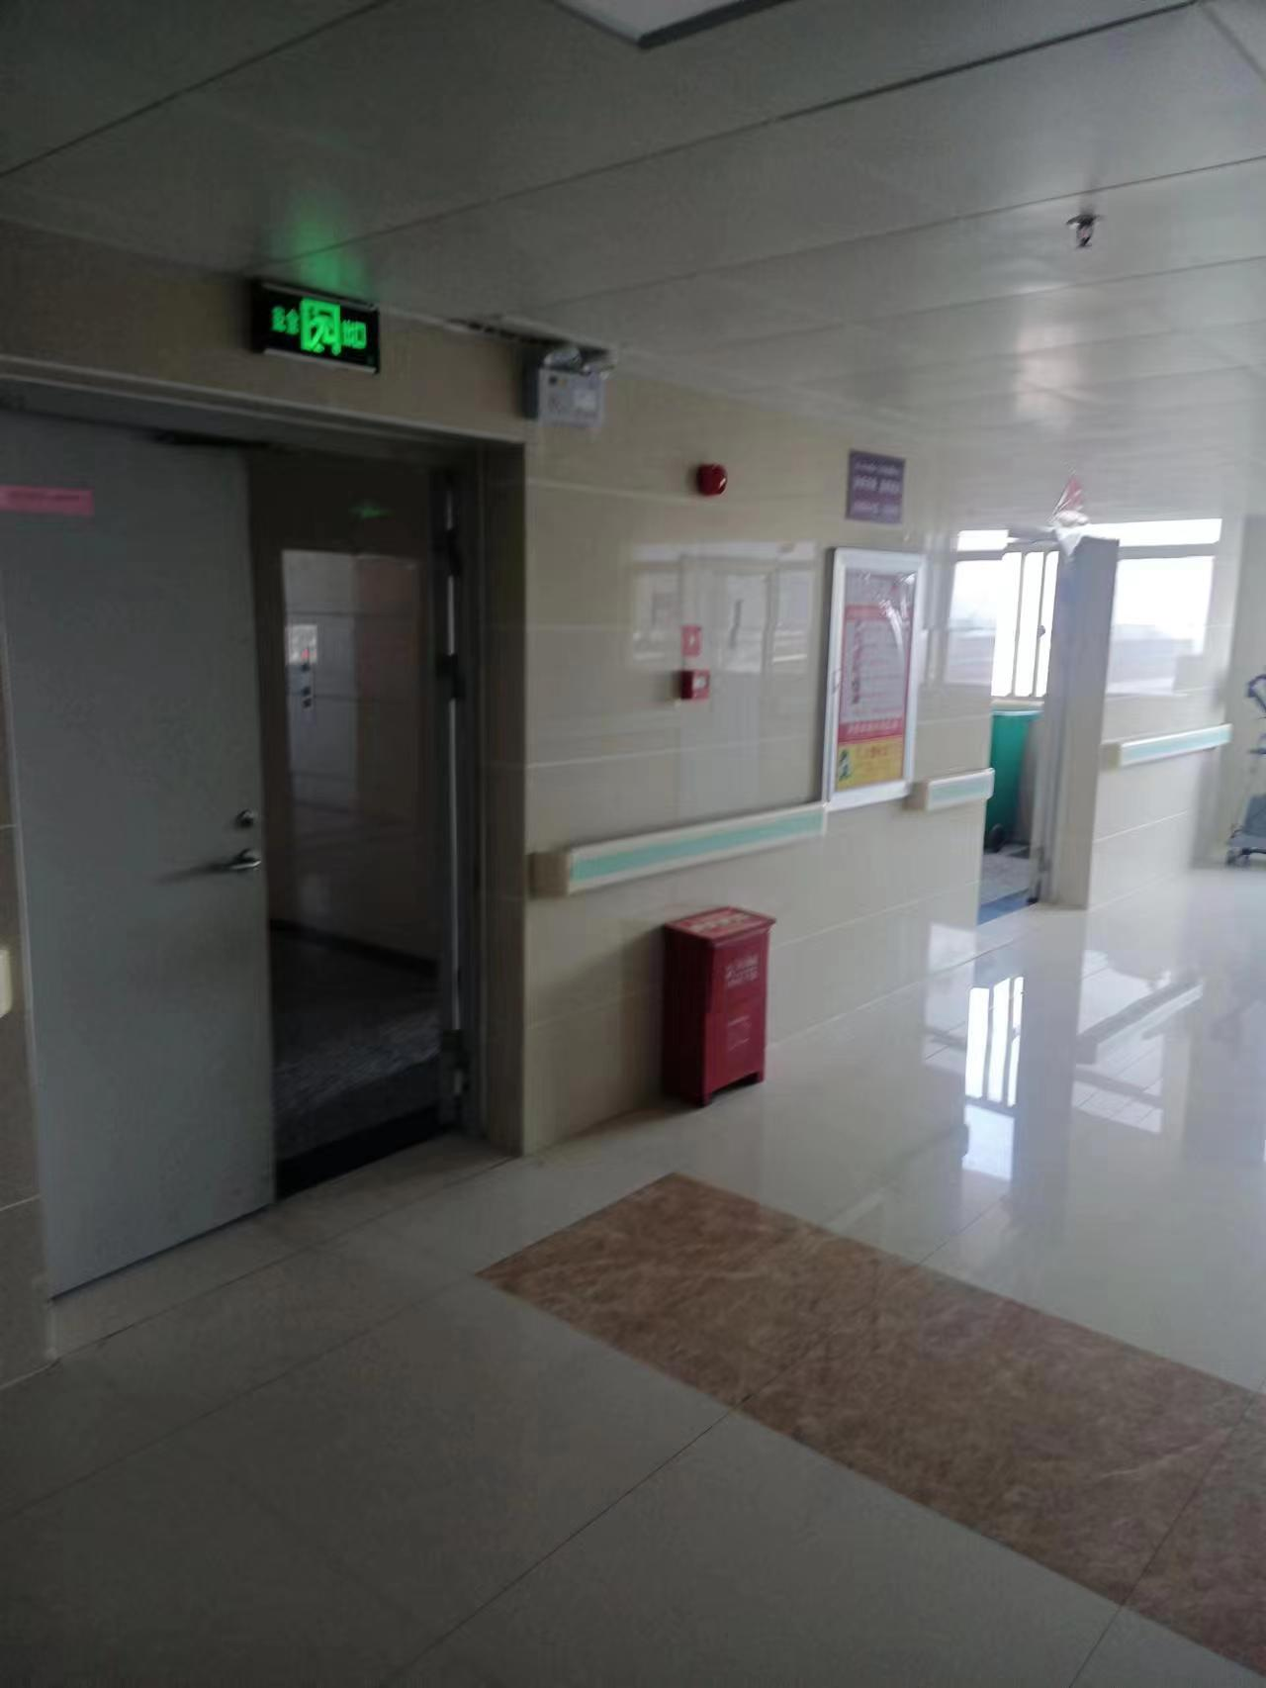
东应急疏散安全出口
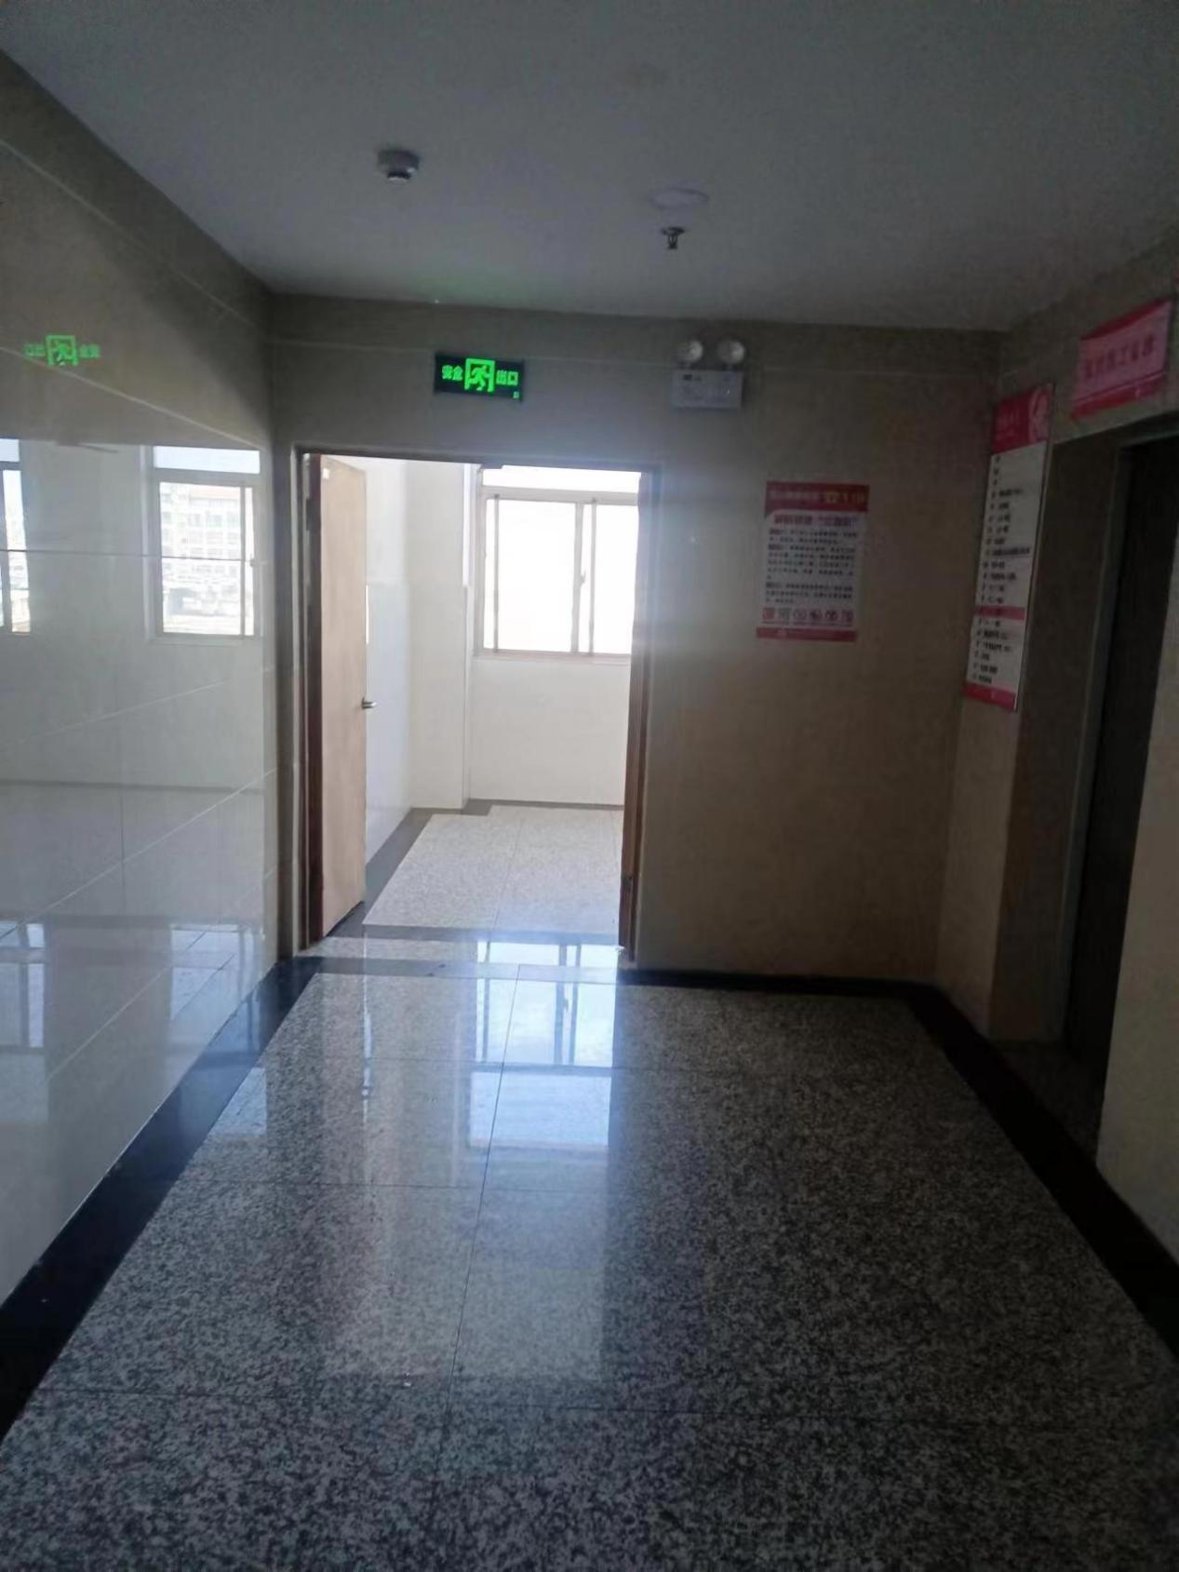
东应急疏散楼梯前室
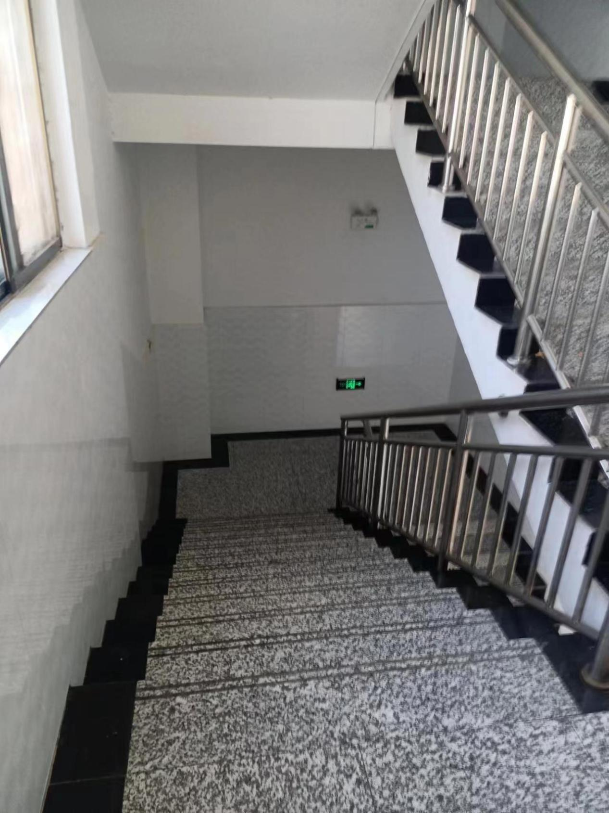
东应急疏散楼梯
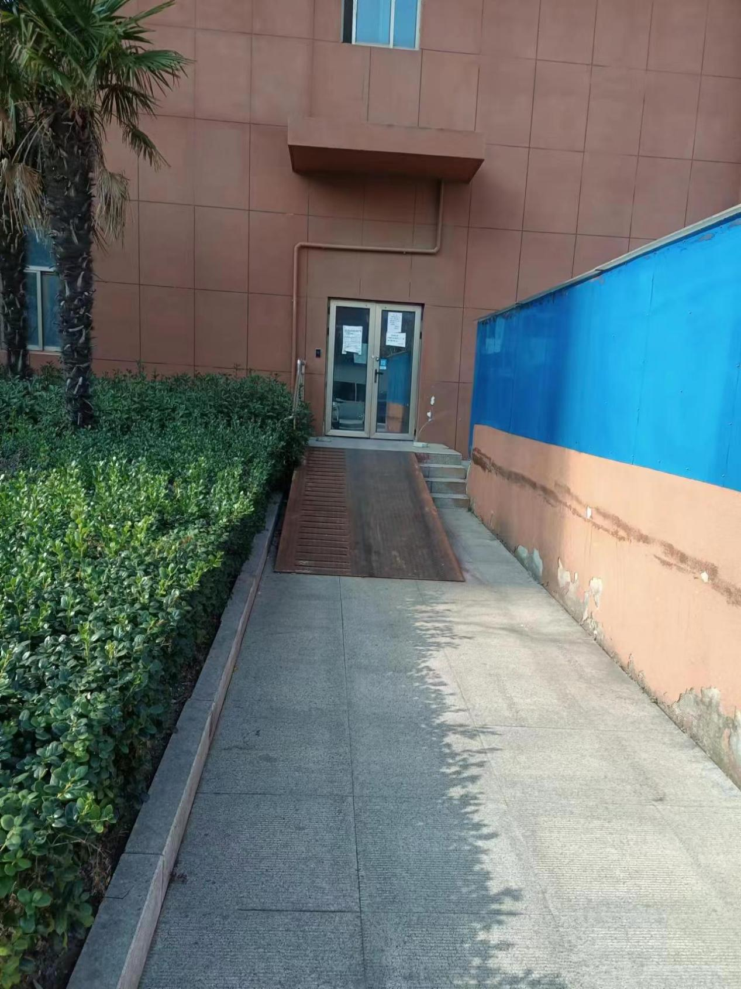
住院部应急疏散东门
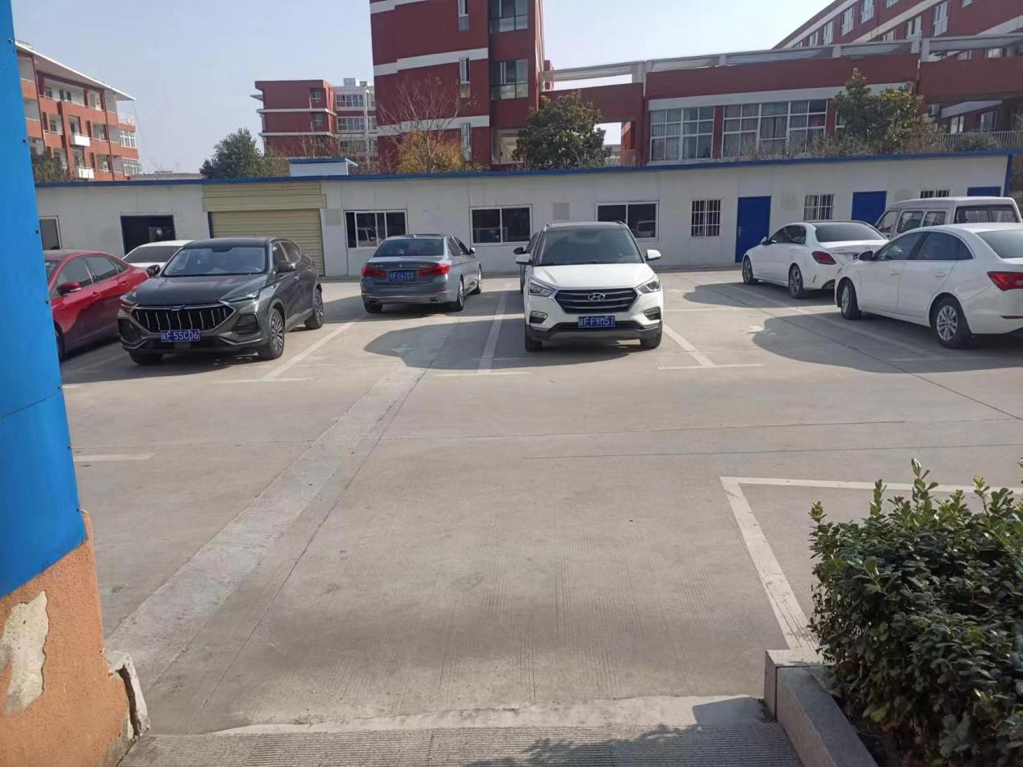
住院部东应急疏散广场
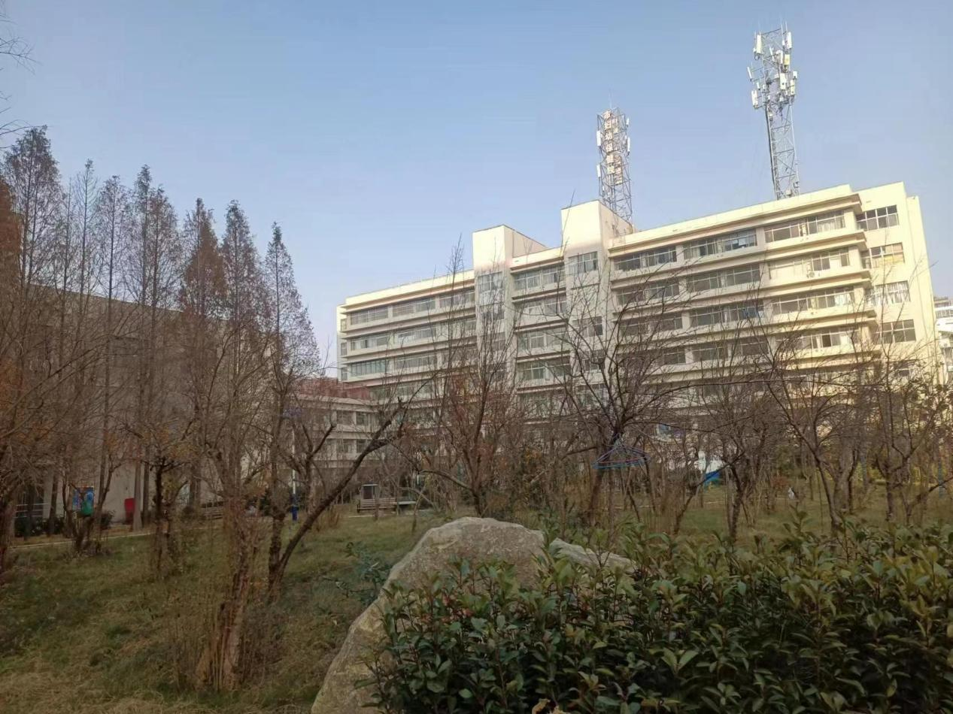
院绿化花园应急疏散空地
- 住院部楼层→西疏散走廊→从西安全出口→西疏散楼梯→住院部一楼南、北安全出口处→住院部大楼南广场或北广场。
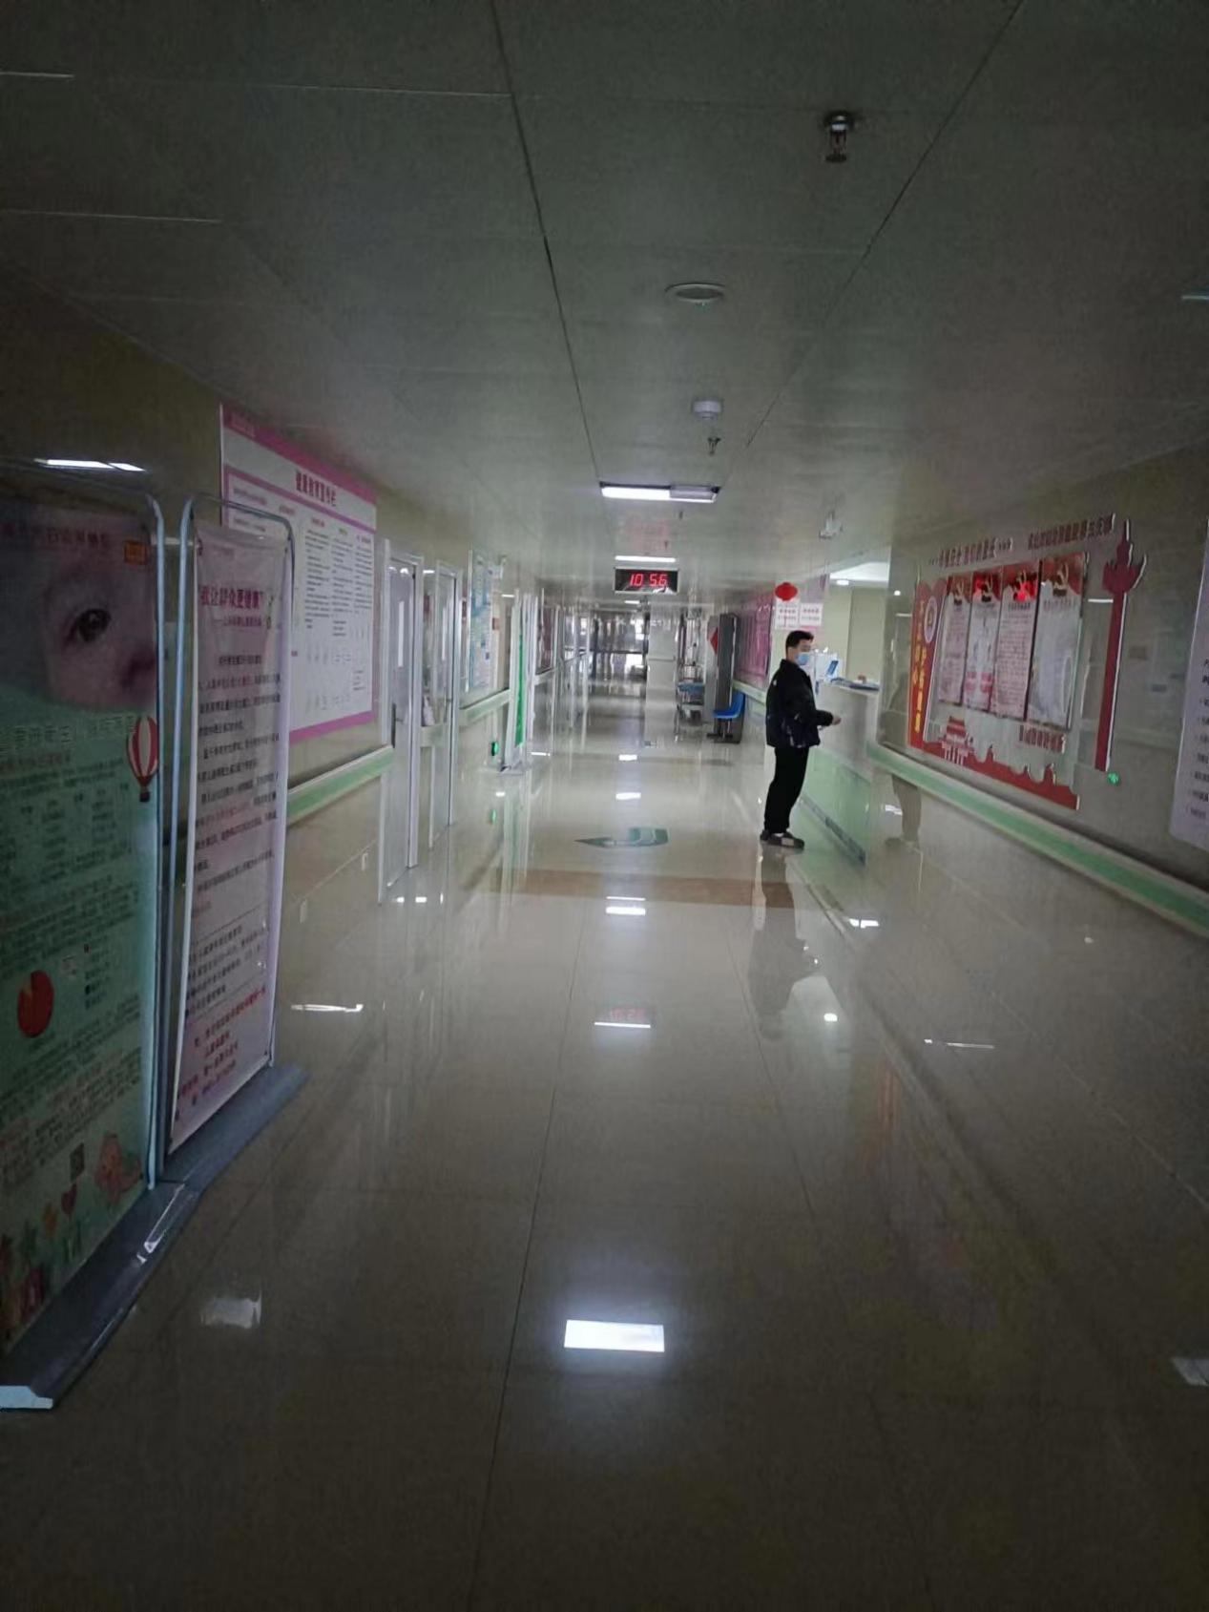
应急疏散走廊
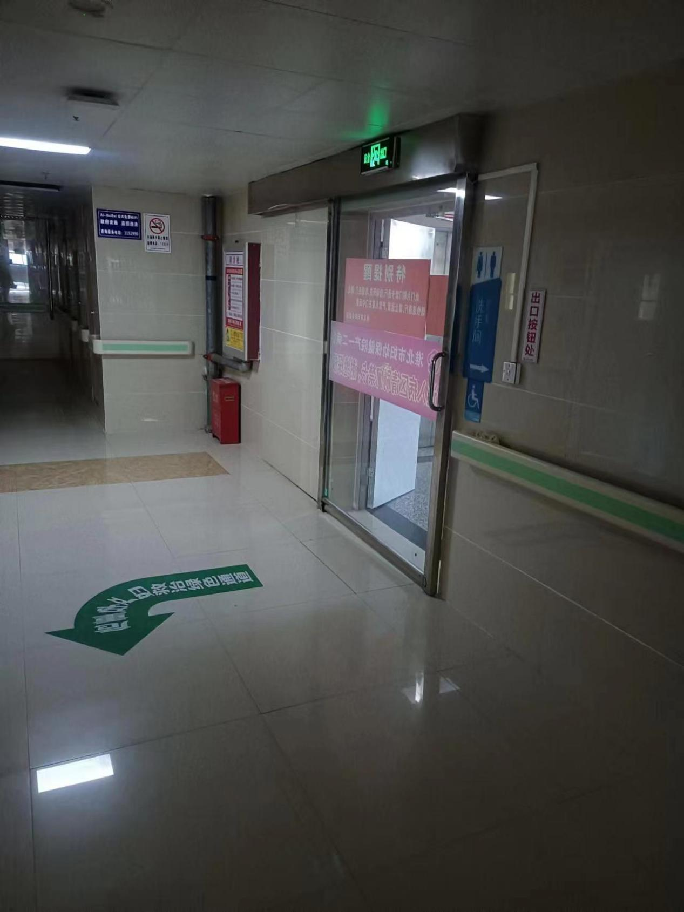
楼层西安全出口
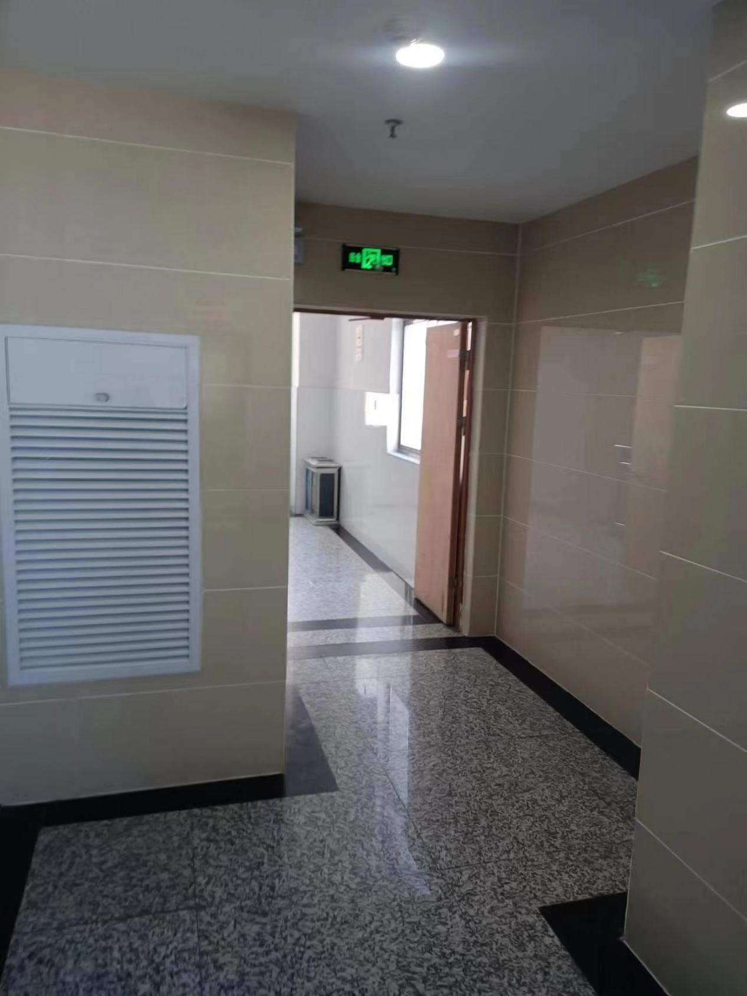
西应急应急疏散楼梯
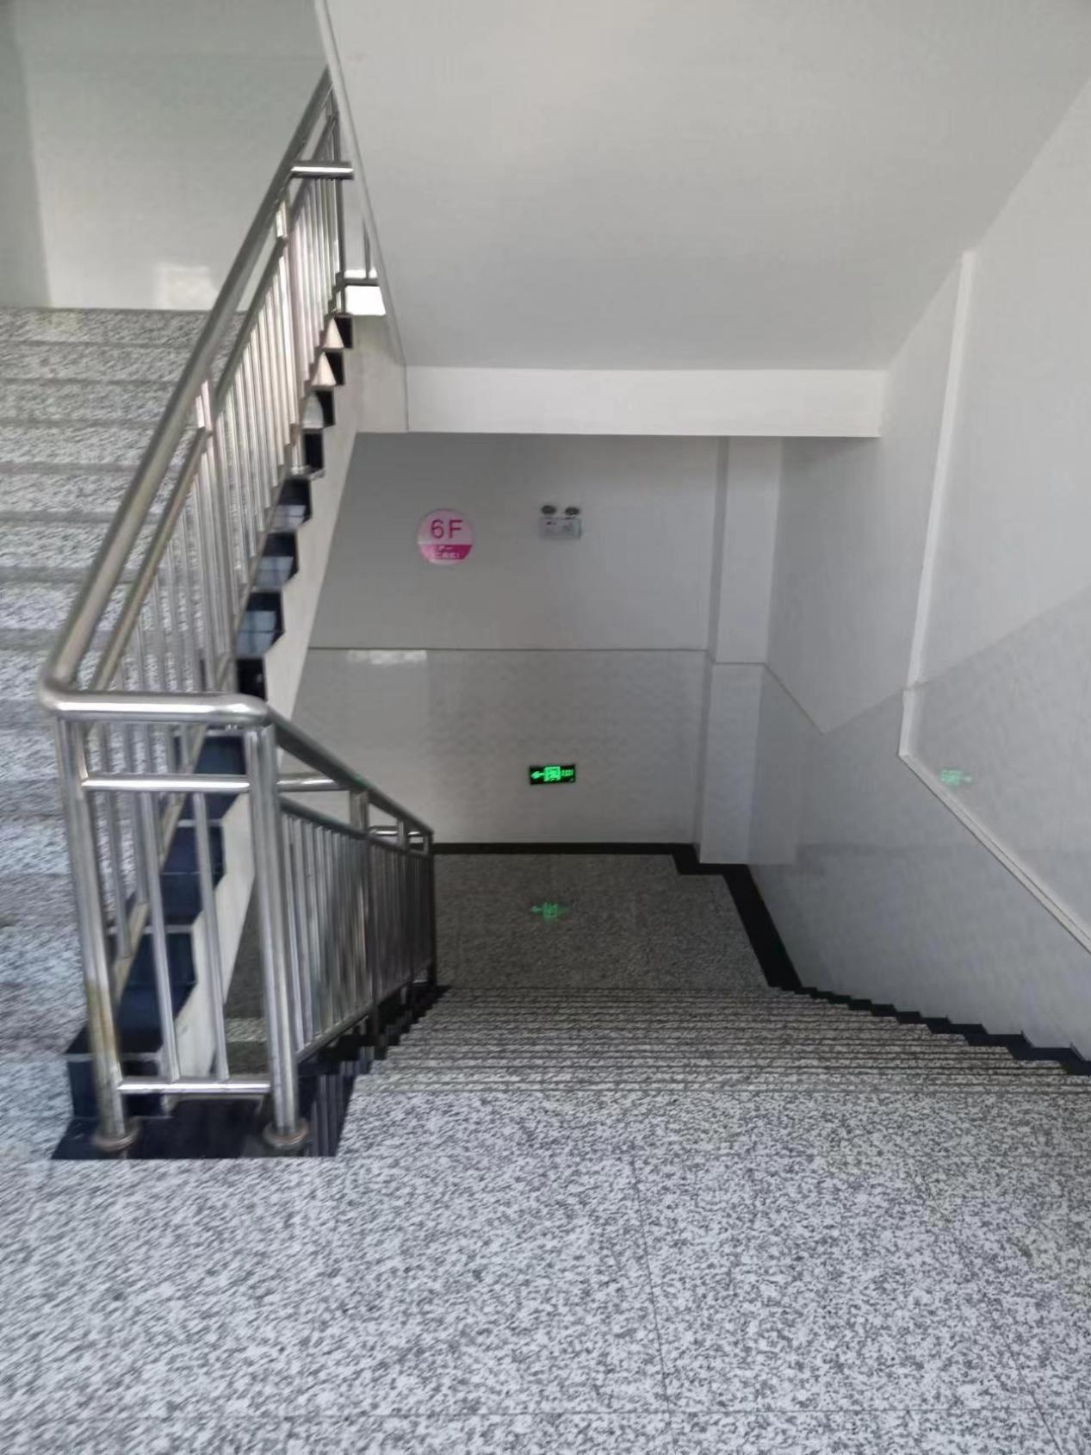
西应急疏散楼梯
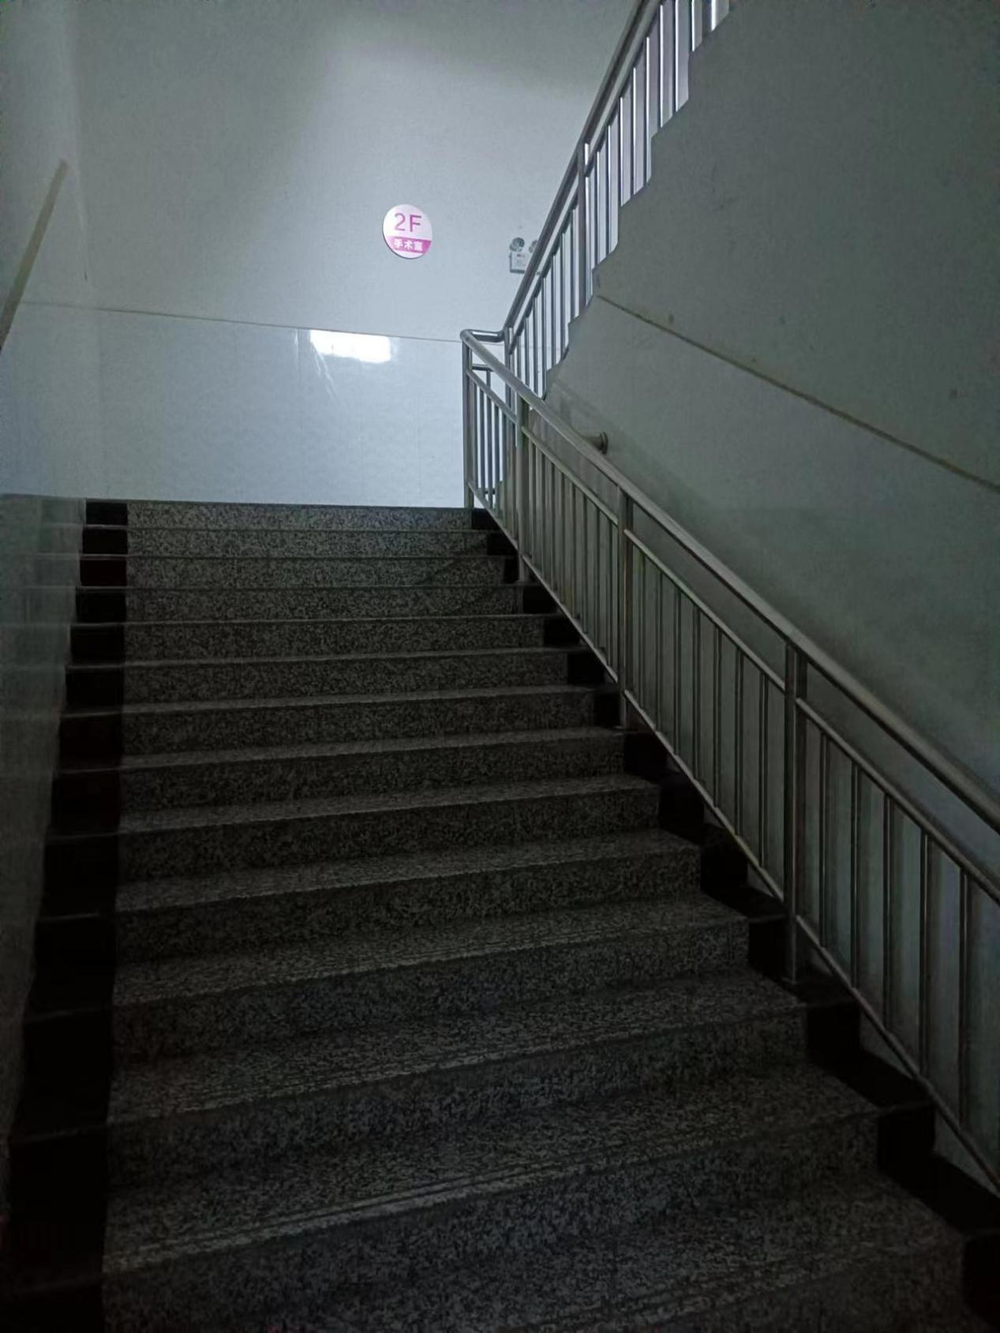
西应急疏散楼梯一楼
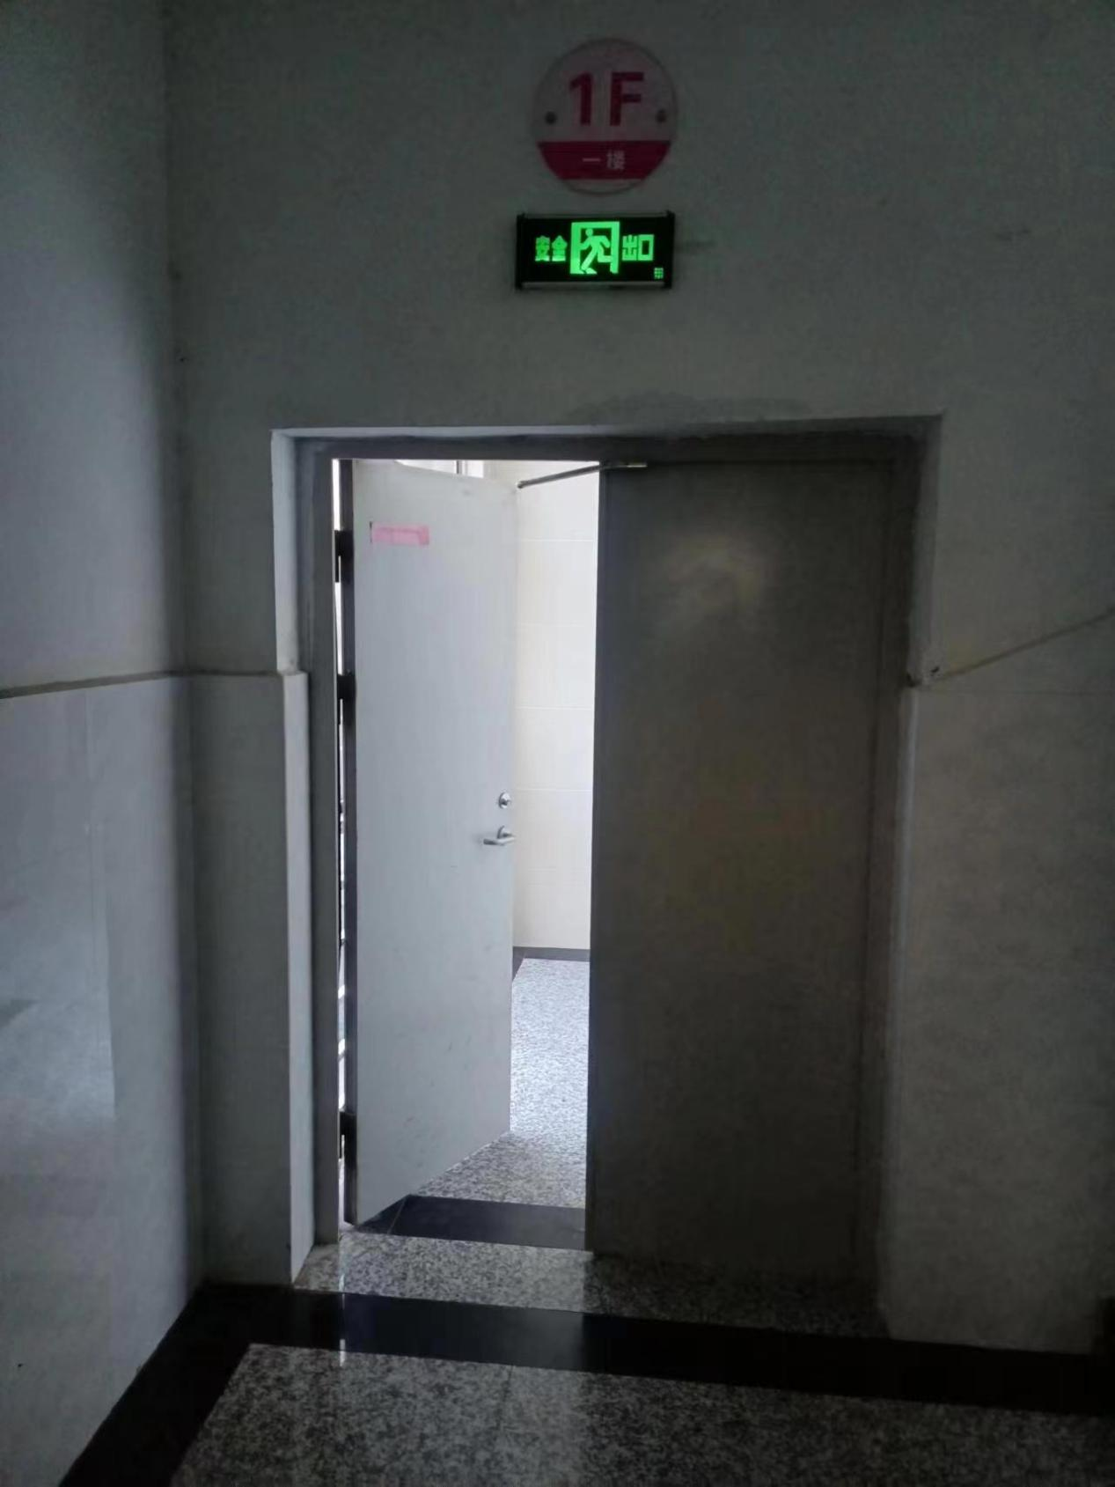
西应急疏散安全出口
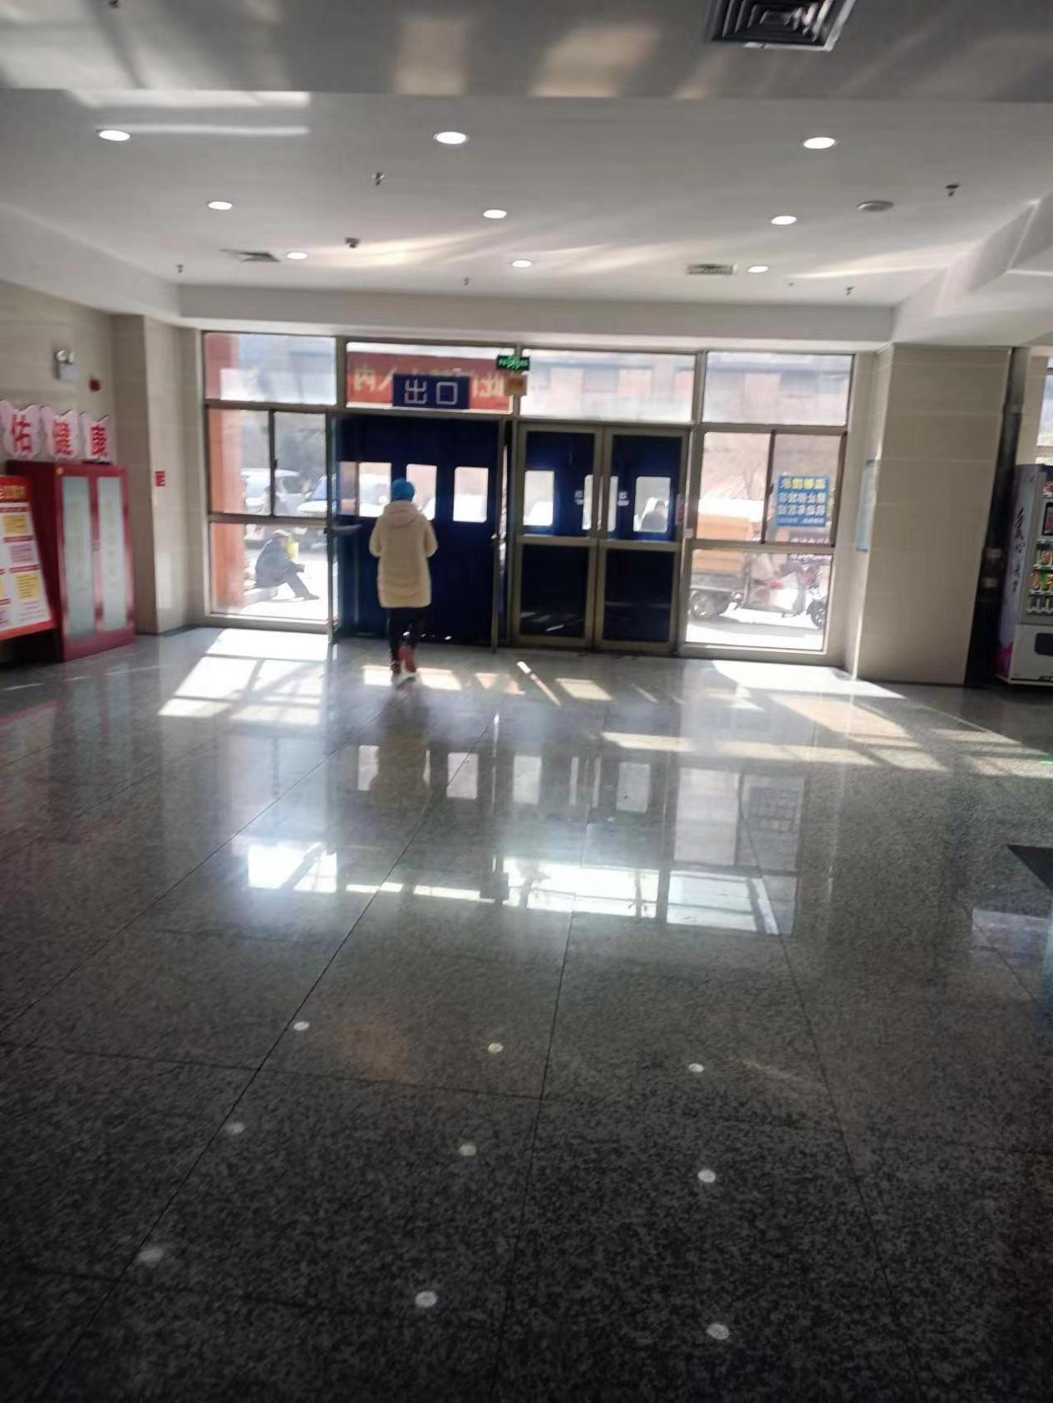
住院部应急疏散南门
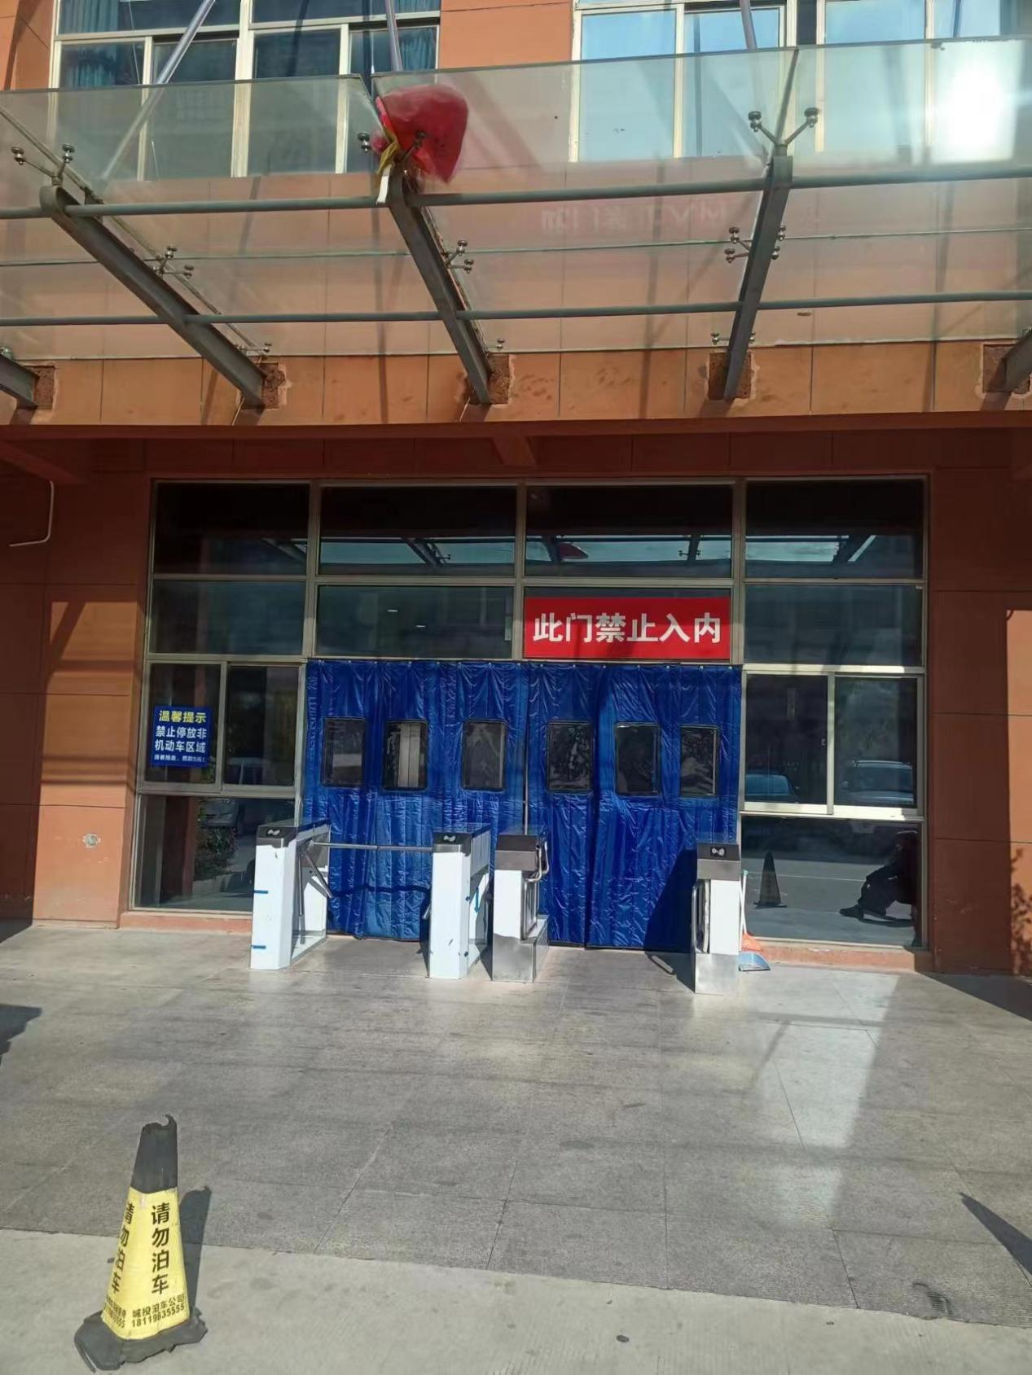
住院部南门

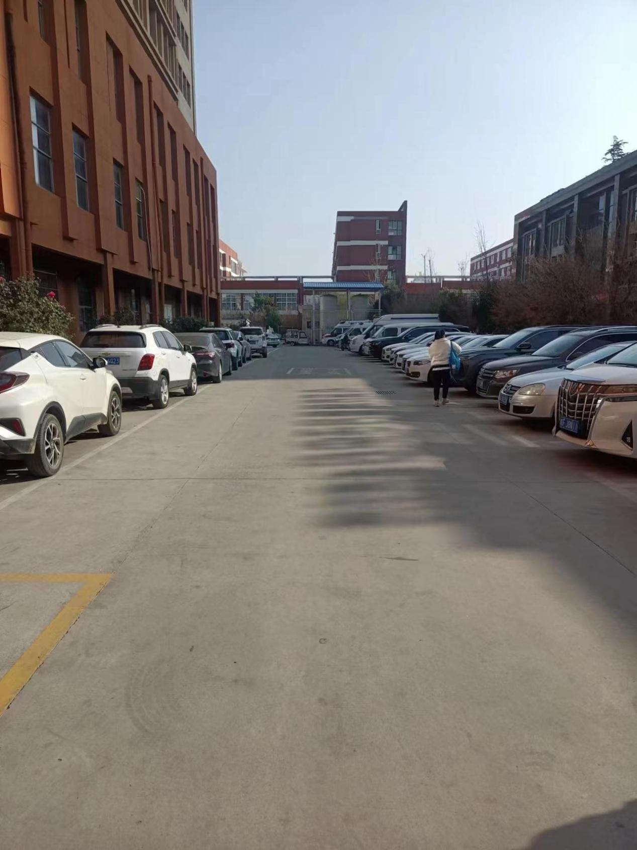
住院部南应急疏散空地
二、门诊楼楼层疏散路线：
（一）、门诊楼首层以上楼层发生应急事件（火灾）
1、门诊二、三楼→东疏散楼梯→沿楼梯疏散至一楼东门→院内小花园；
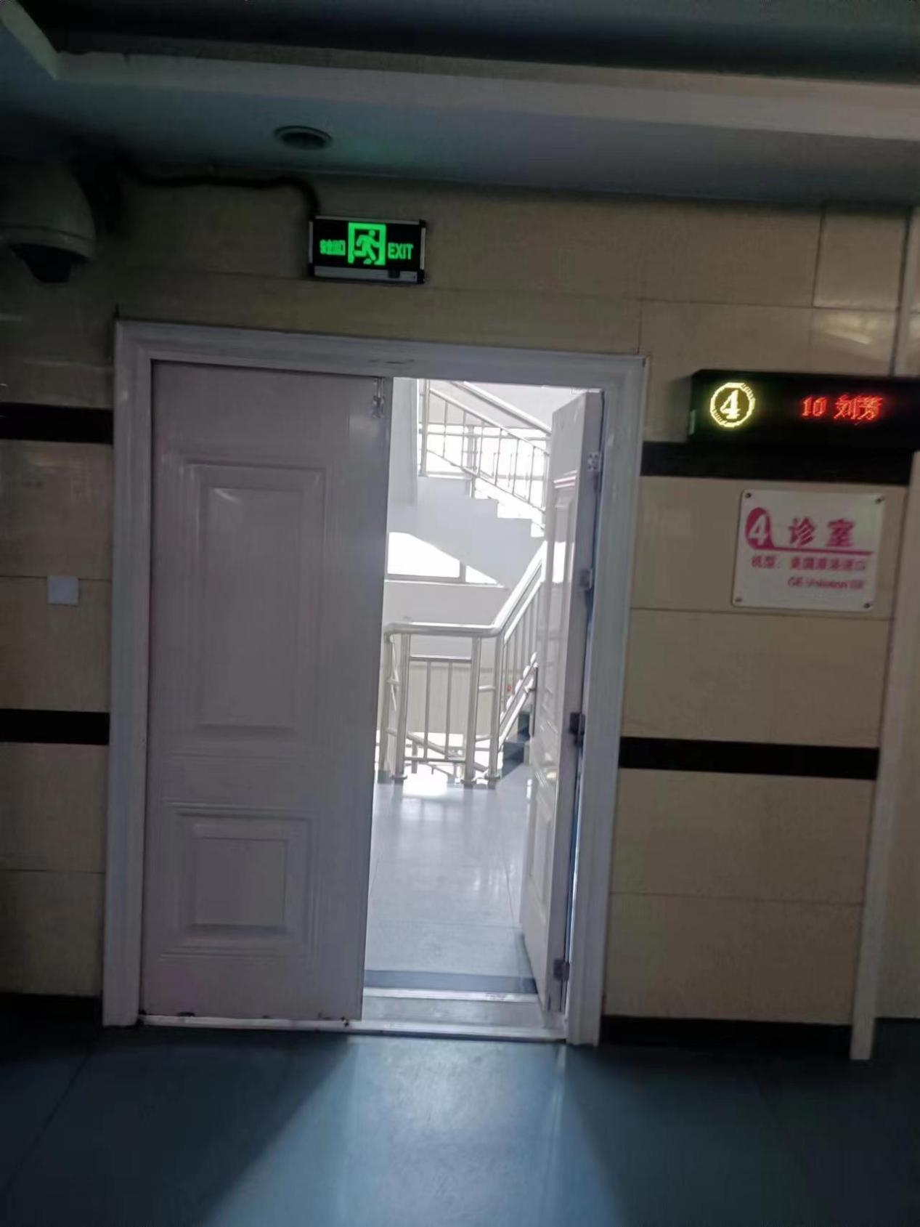
门诊三楼东门
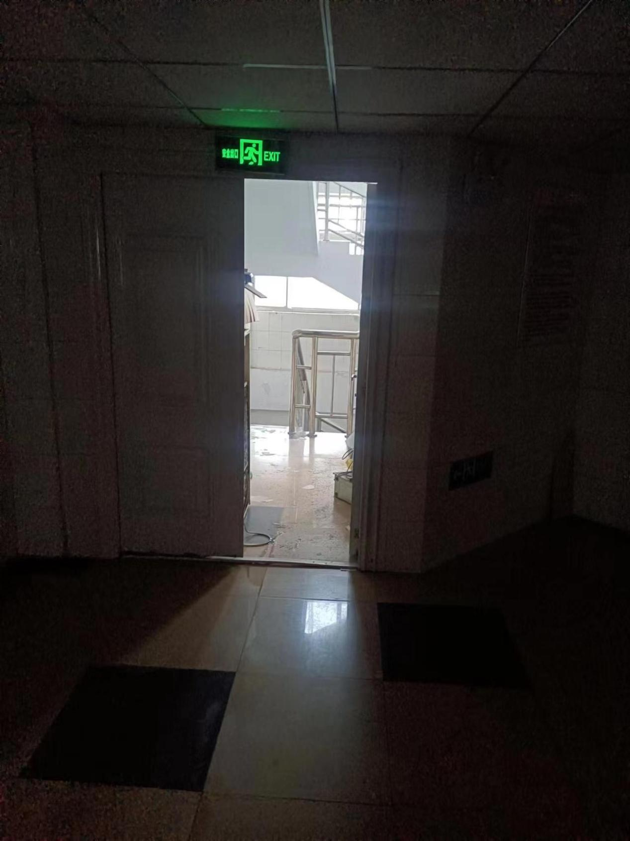
门诊二楼应急疏散东安全出口
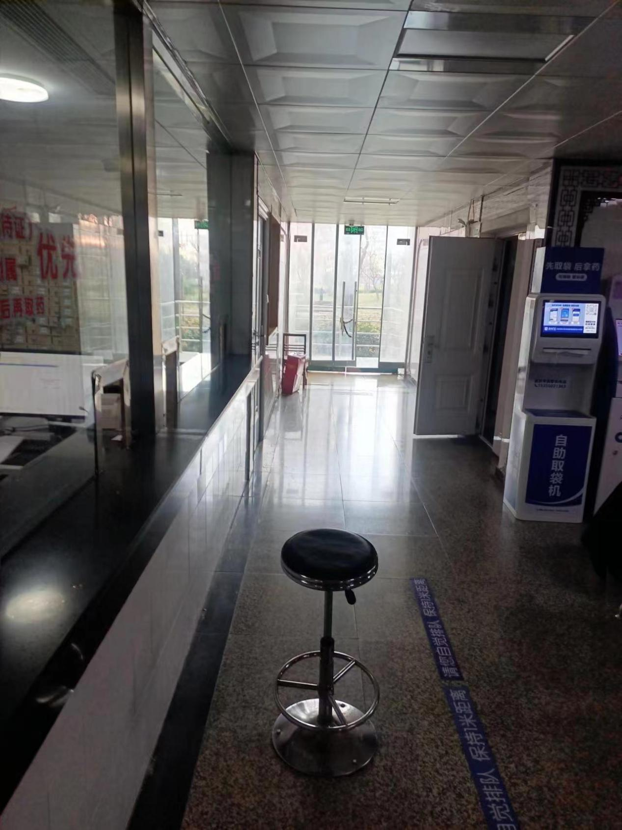
门诊东门
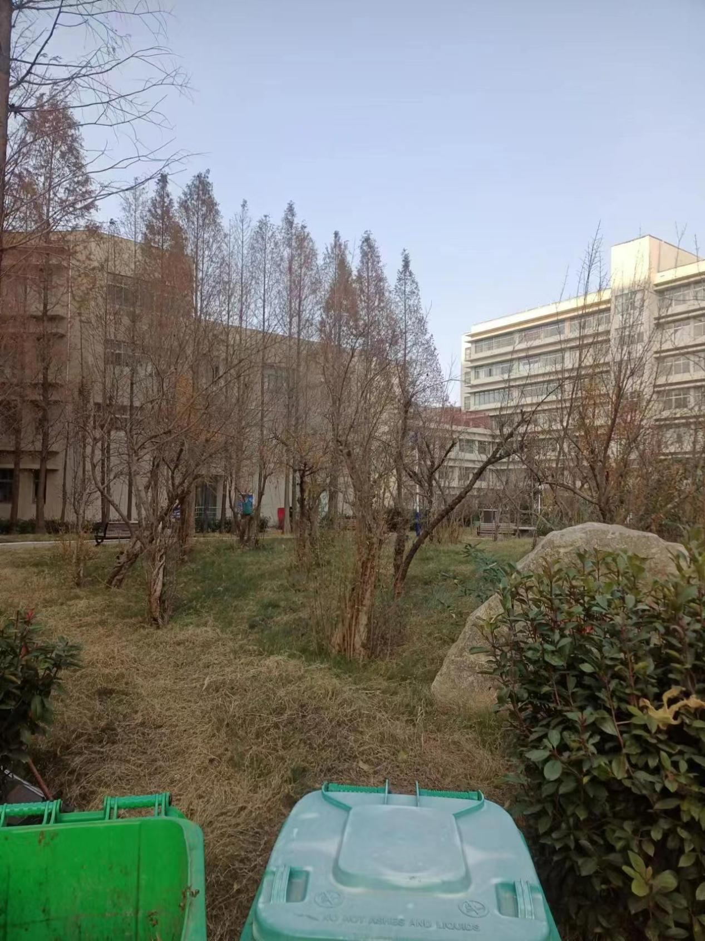
门诊东绿化花园应急疏散空地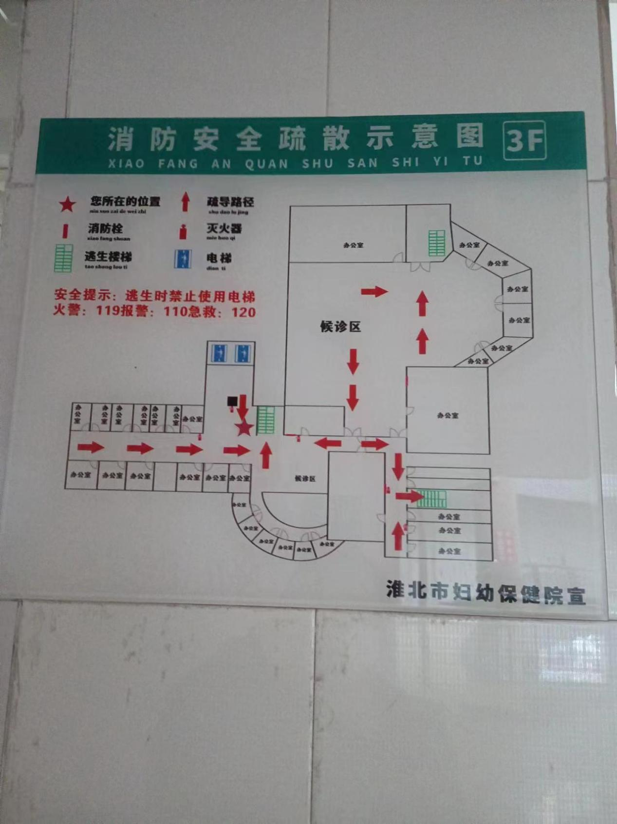
门诊三楼楼层应急疏散示意图
2、门诊二、三楼→西疏散楼梯→犬伤门诊→疏散楼梯→门诊一楼→南门楼外安全空地；
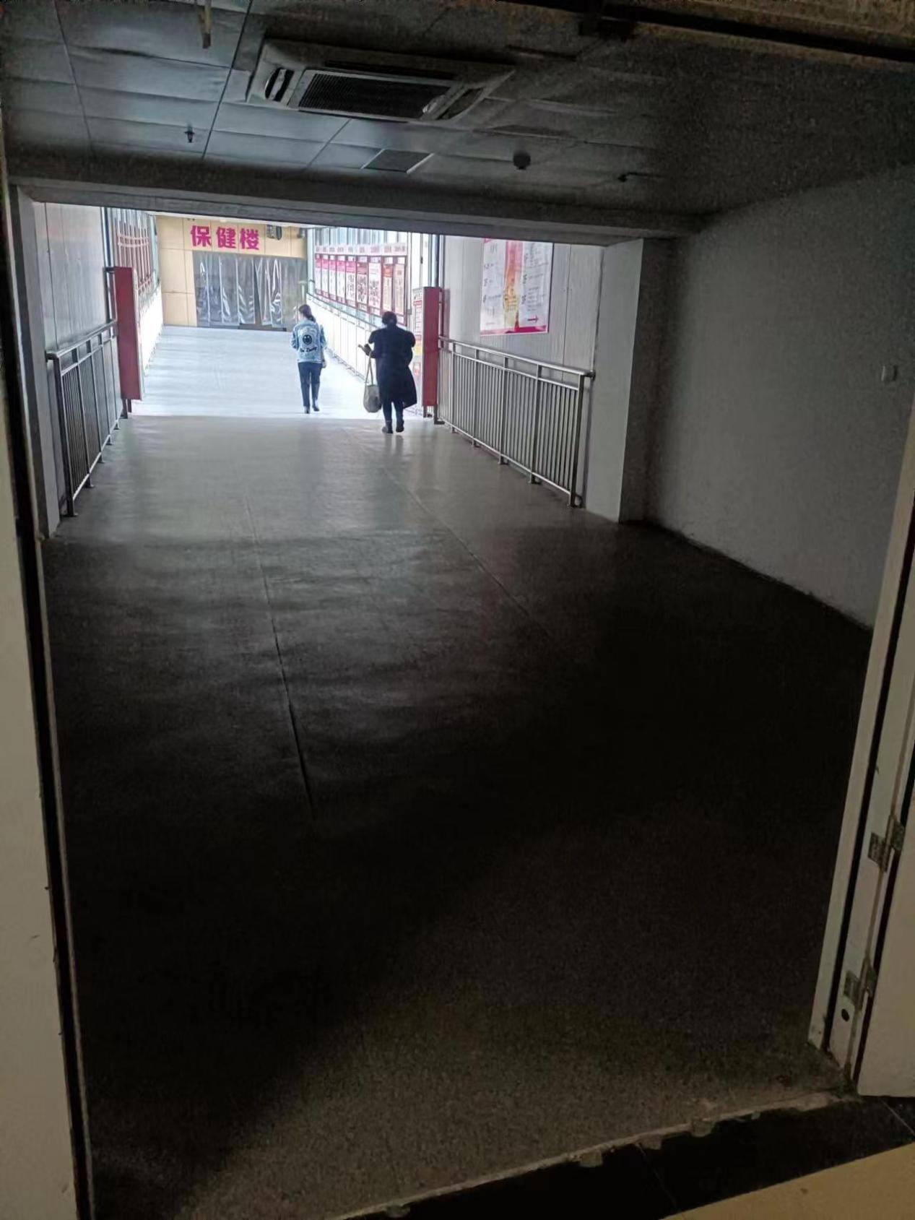
门诊三楼疏散走廊
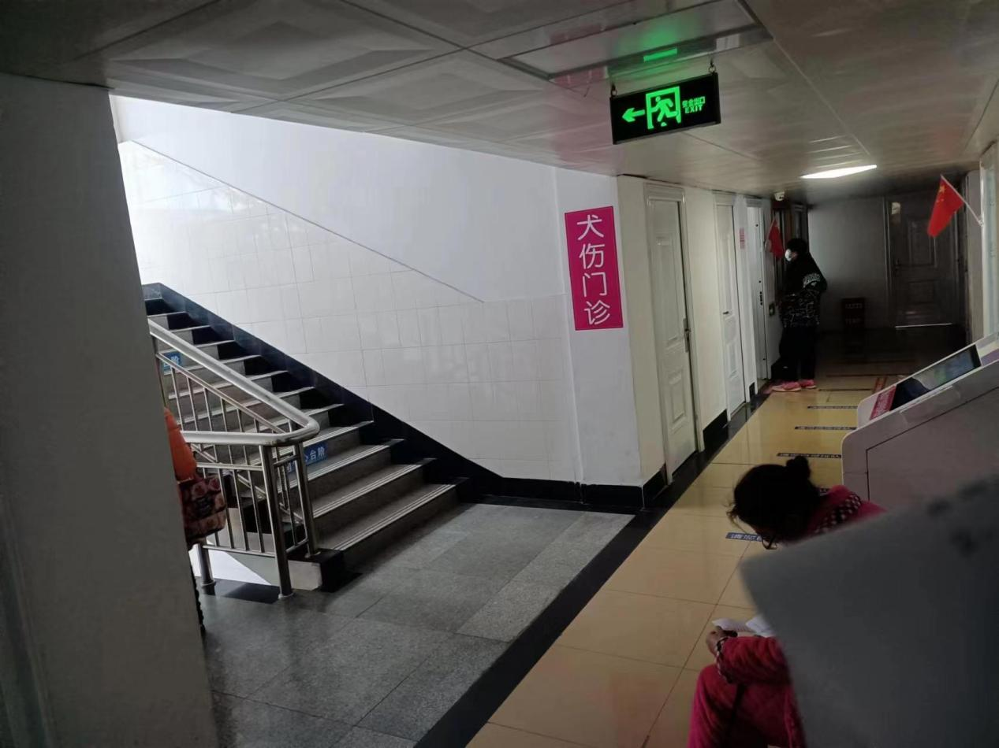
门诊三楼应急疏散南楼梯
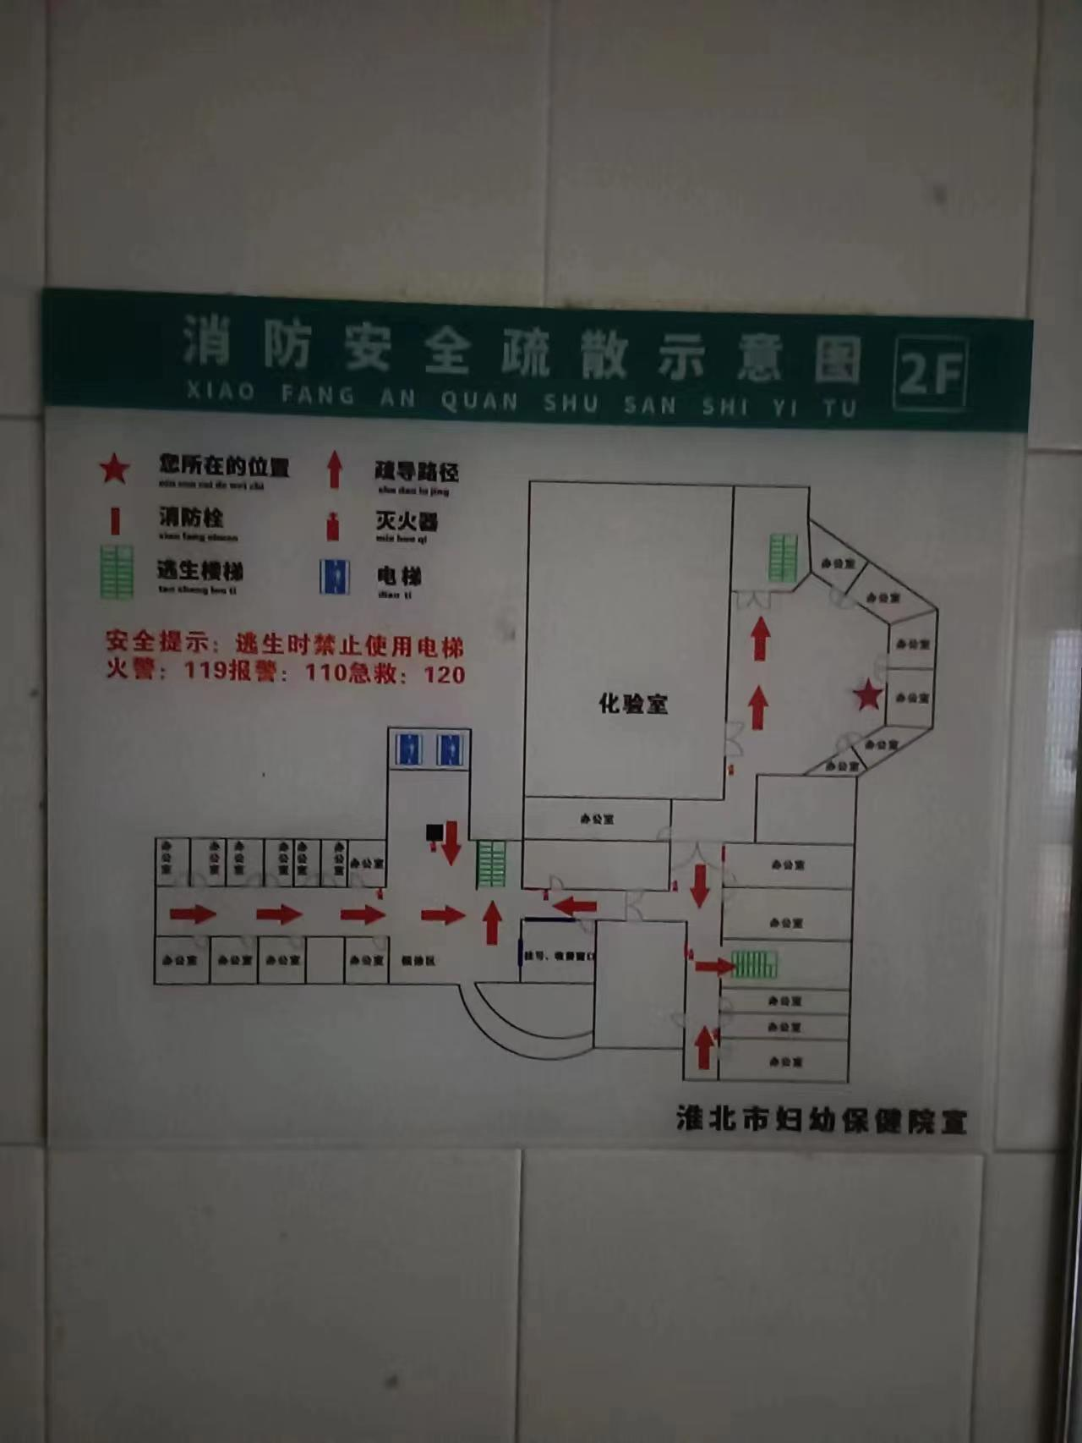
门诊二楼楼层应急疏散示意图
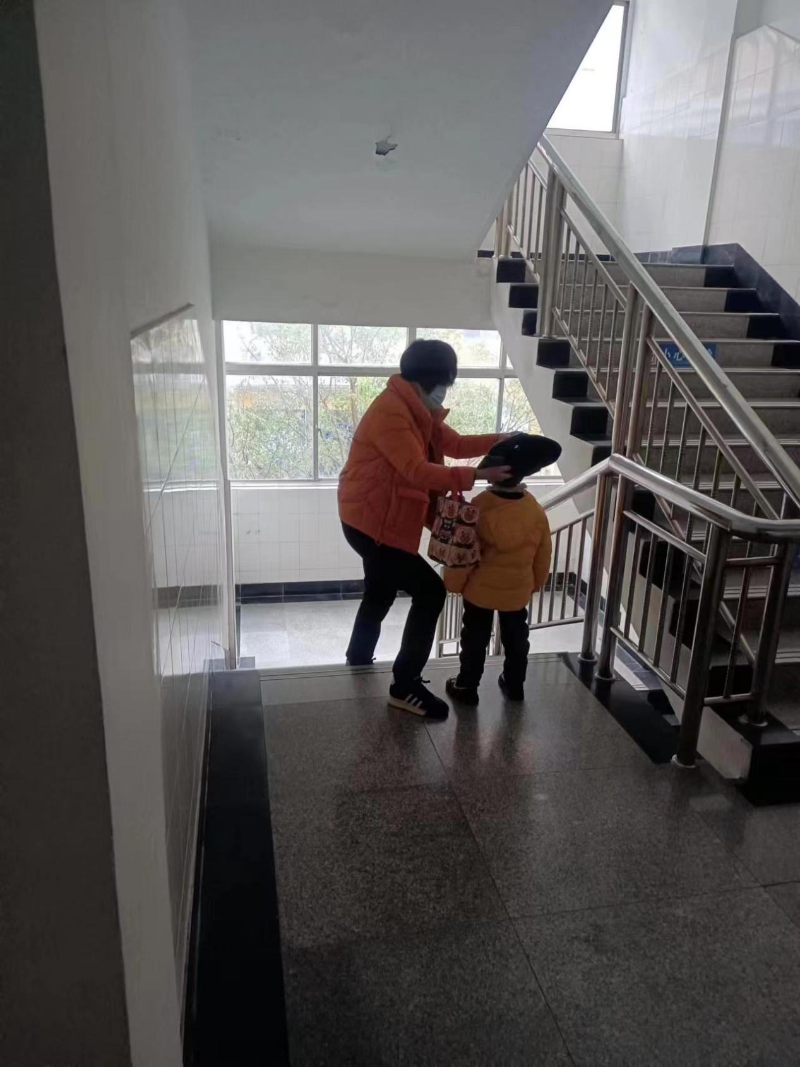
门诊二楼应急疏散南楼梯
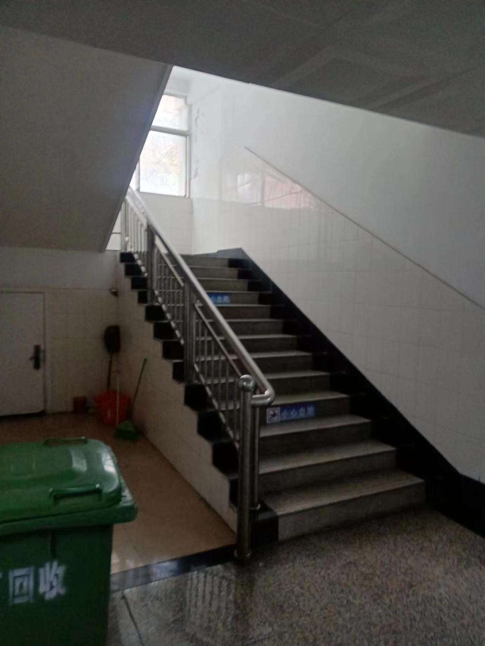
门诊一楼南应急疏散楼梯
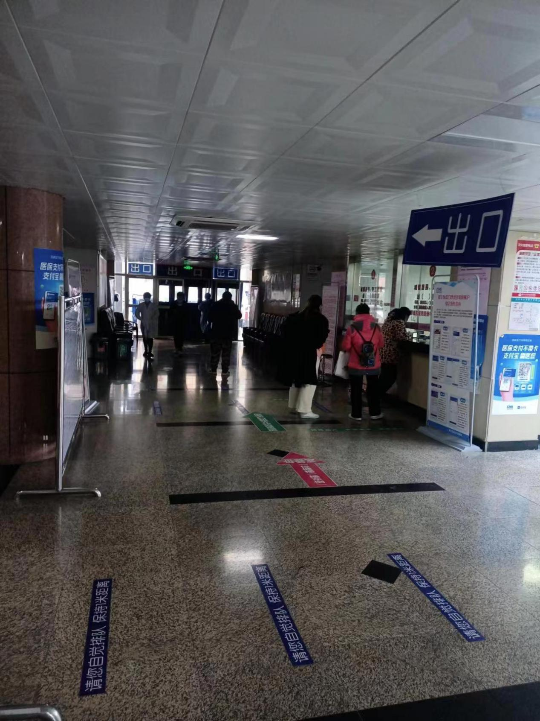
门诊一楼南门
- 门诊二、三楼→中间疏散楼梯→二楼化验室→门诊一楼→南门楼外安全空地；

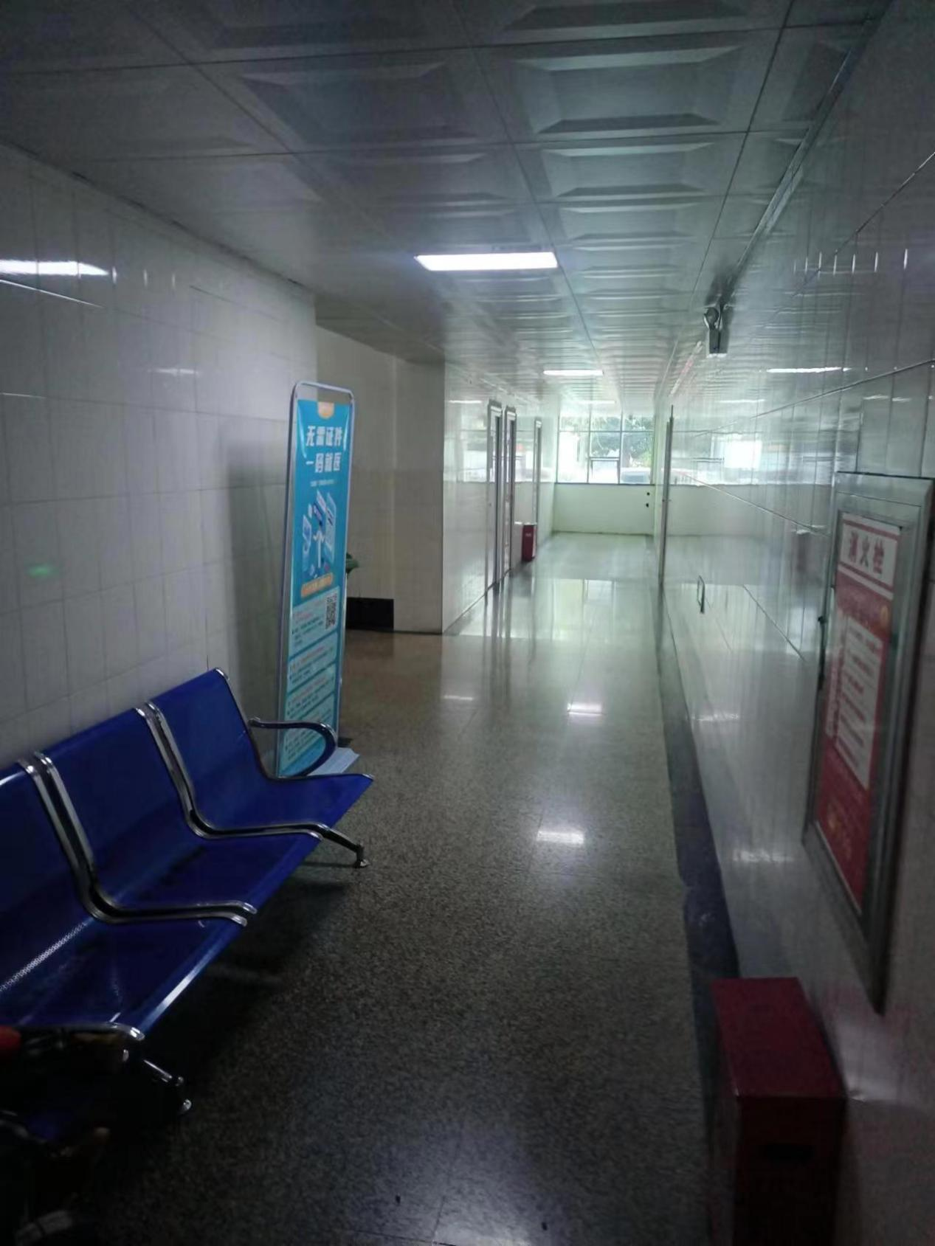
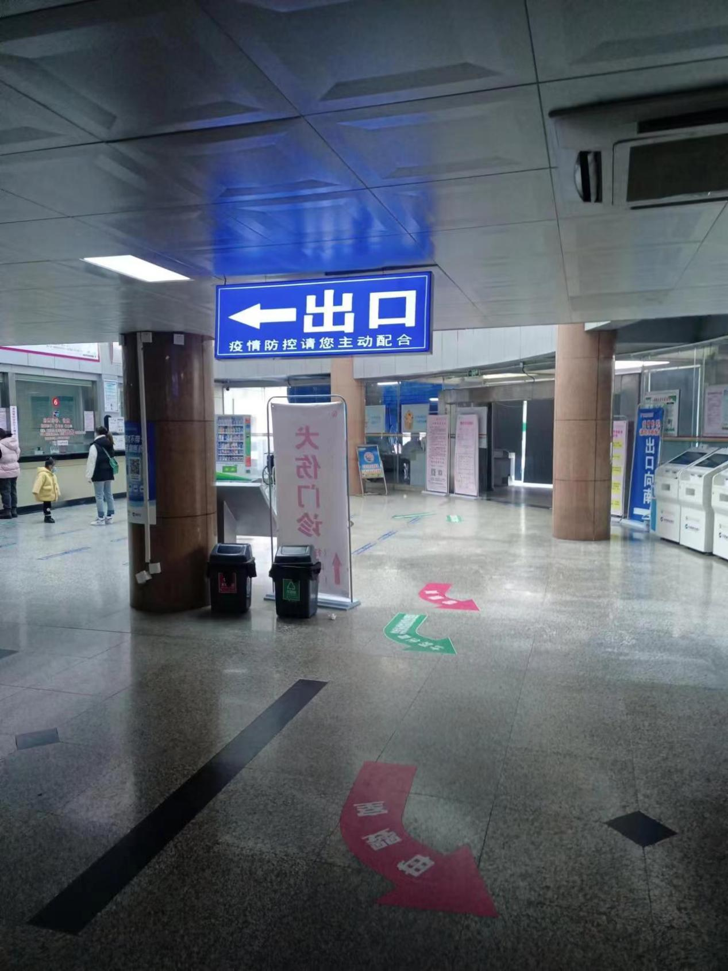
门诊一楼
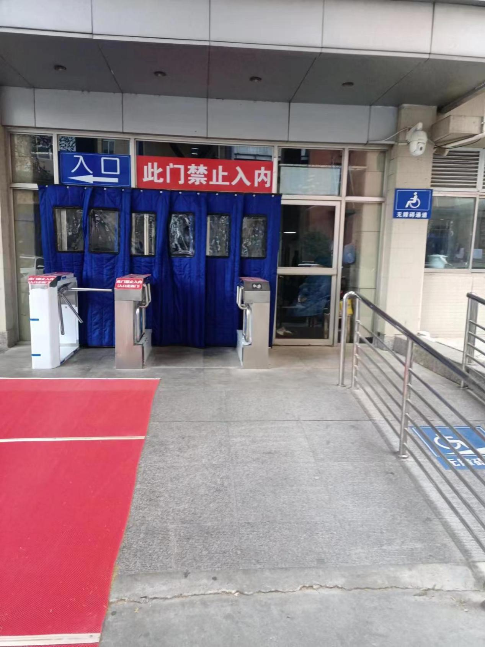
门诊南门
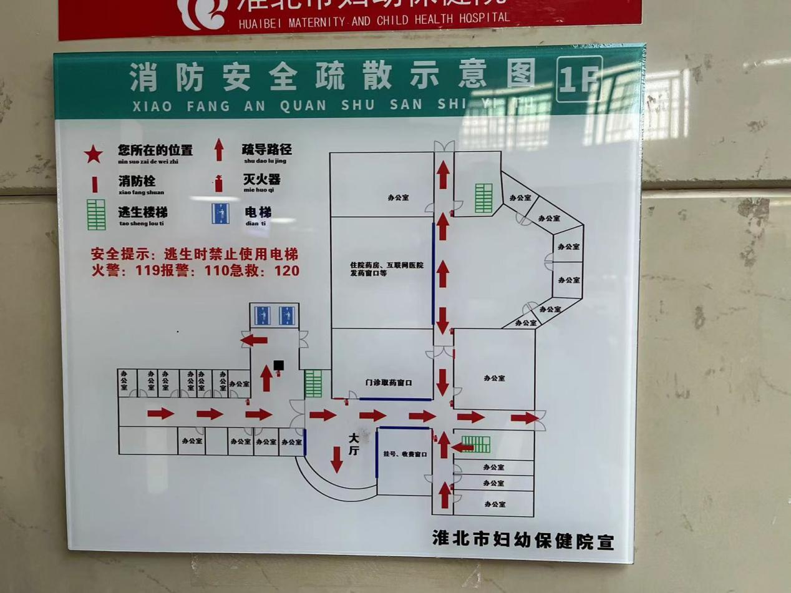
门诊一楼楼层疏散示意图

- 门诊二、三楼→北疏散楼梯→门诊一楼放射科西侧→院广场；二、三楼→北疏散楼梯→门诊急诊室北门→院北广场。
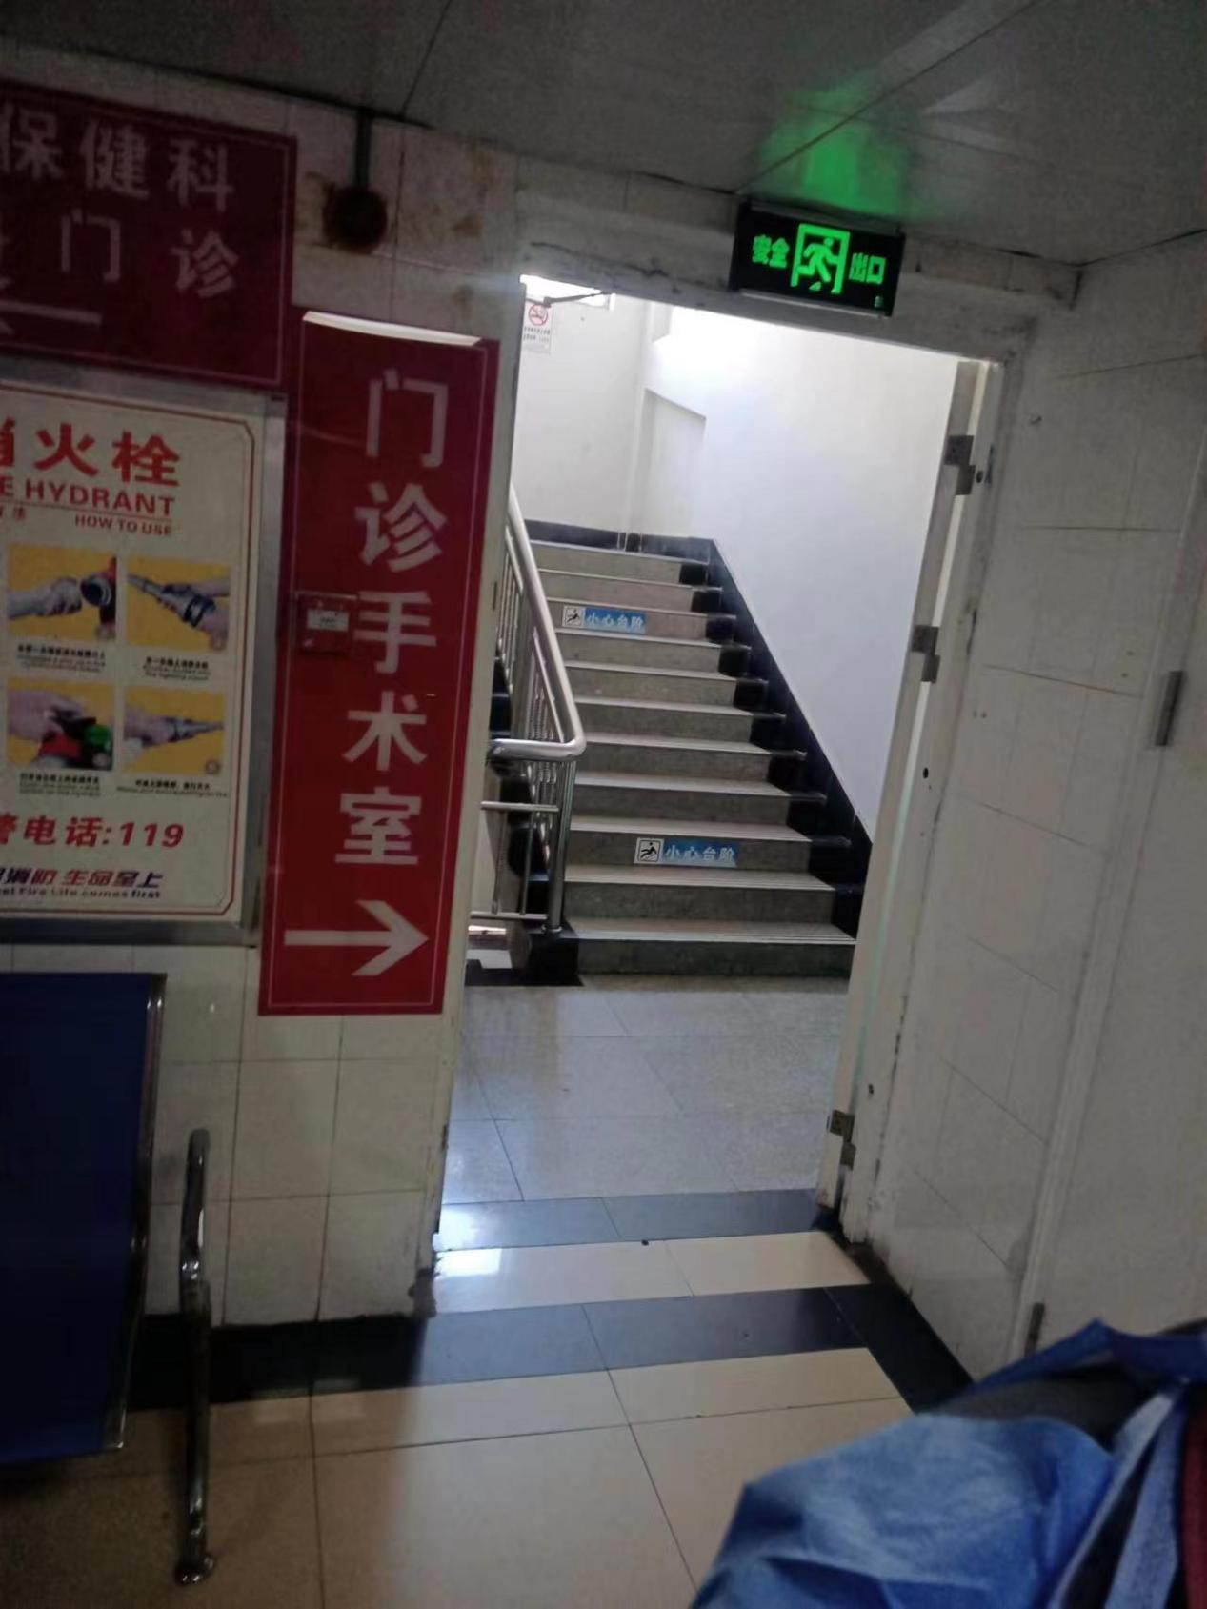
门诊二楼北疏散楼梯
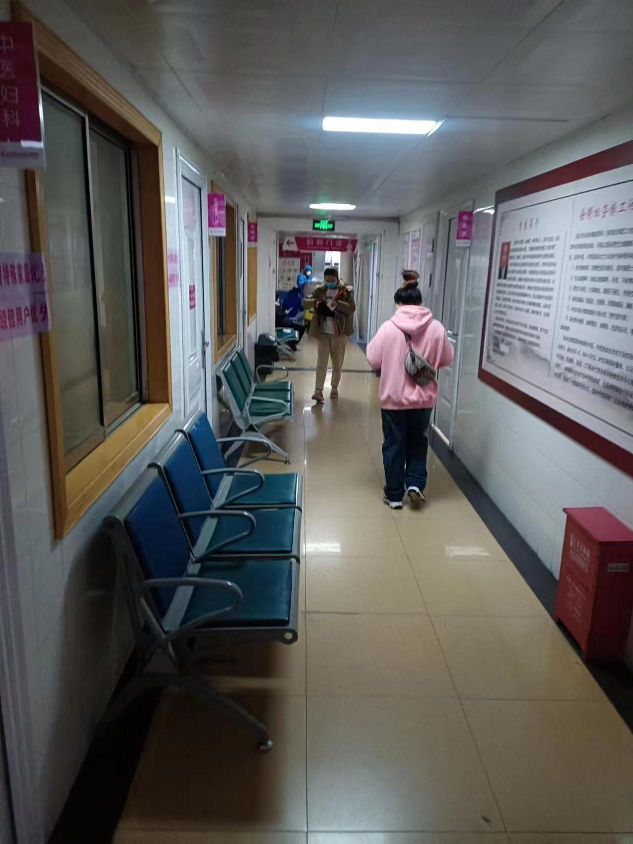
门诊二楼应急疏散走廊

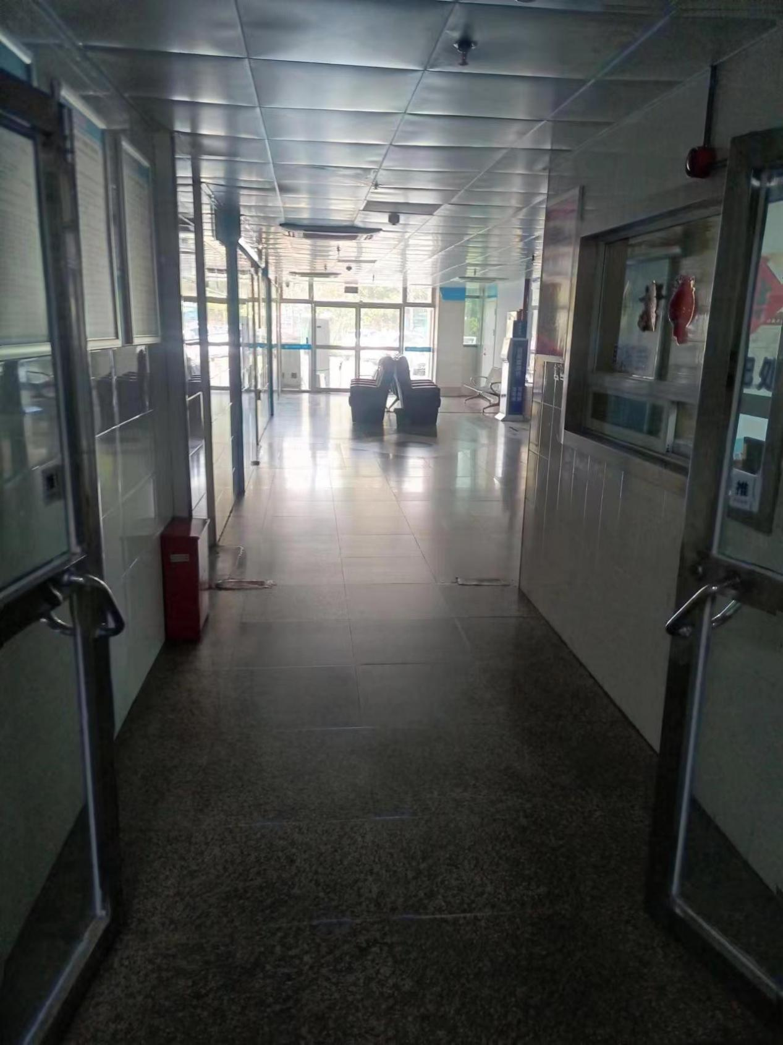
门诊放射科应急疏散通道
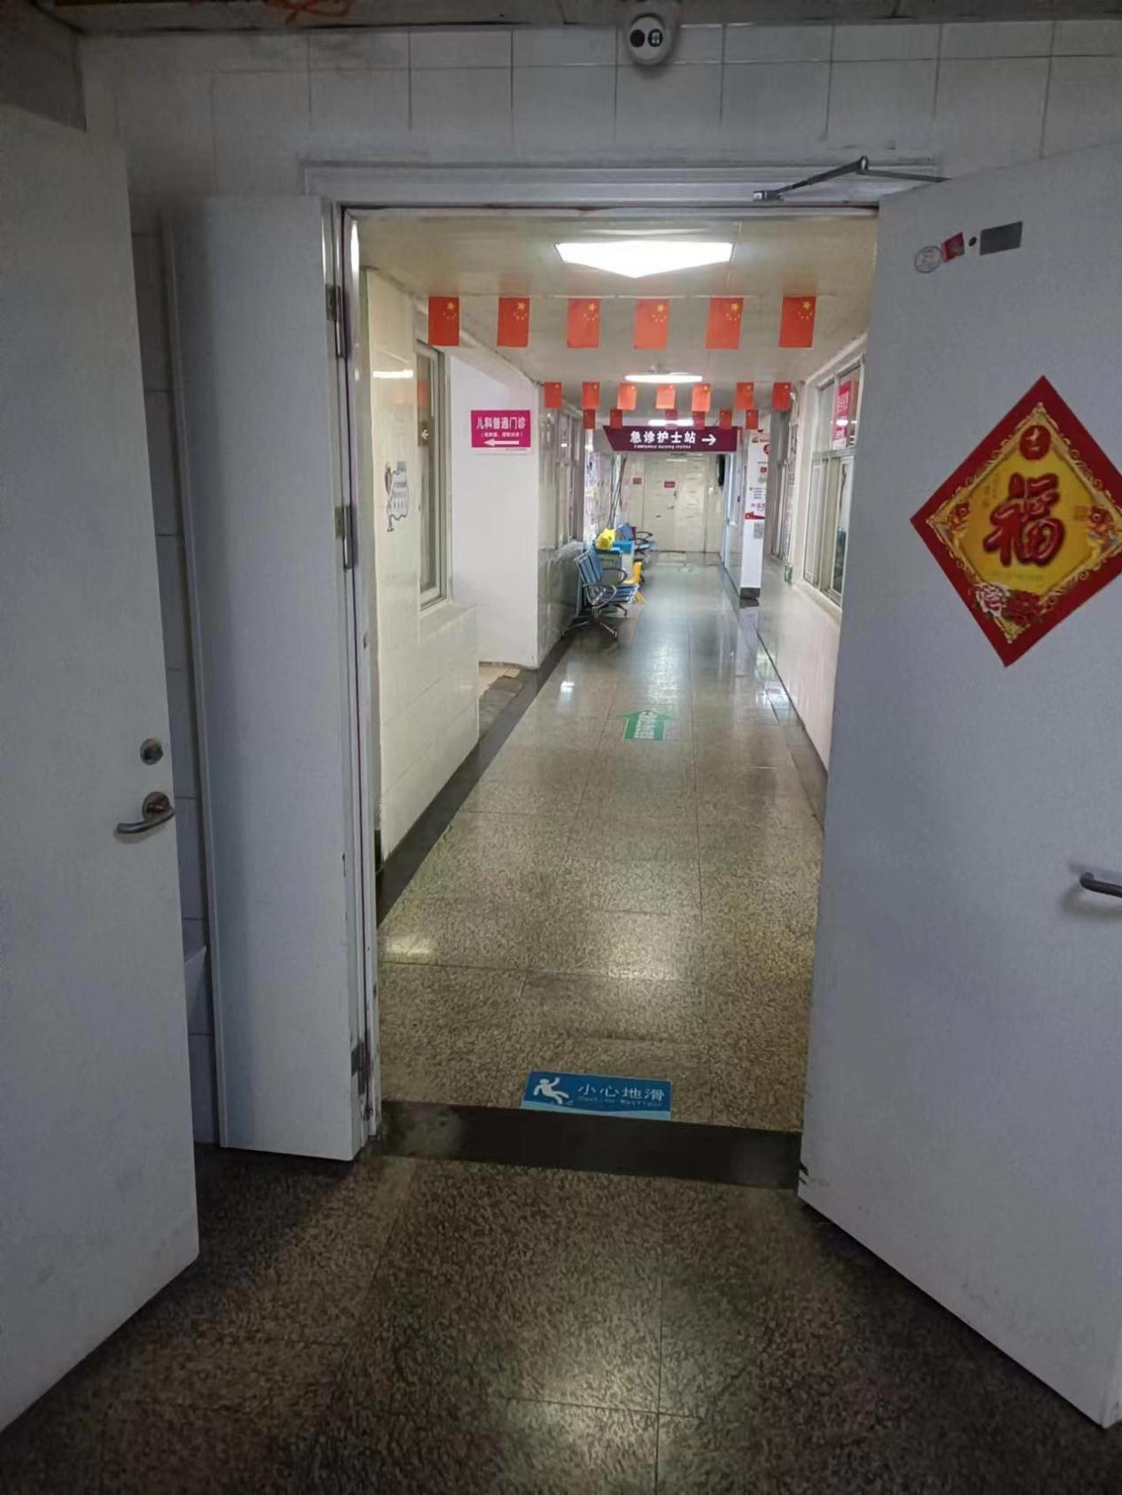
门急诊应急疏散通道
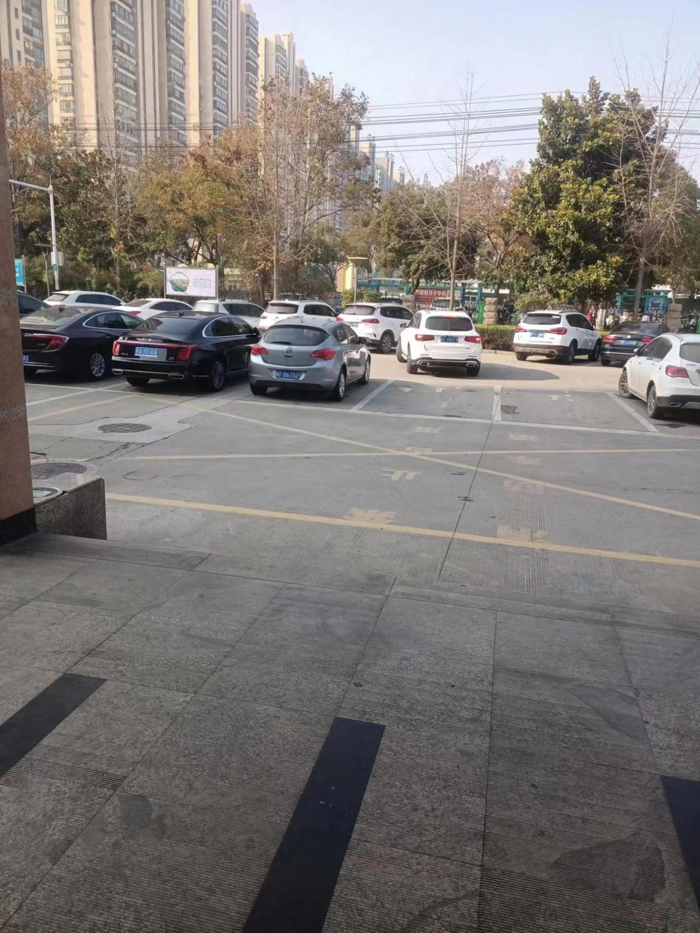
门诊西门应急疏散广场

（二）、门诊楼首层发生应急事件（火灾）
1、门诊一楼→儿科门诊大厅→东安全出口→向东门疏散至花园；
门诊东门
门诊东门绿化花园应急疏散空地

- 门诊一楼→收费大厅→西安全出口→向西门疏散至院西广场；
门诊收费大厅
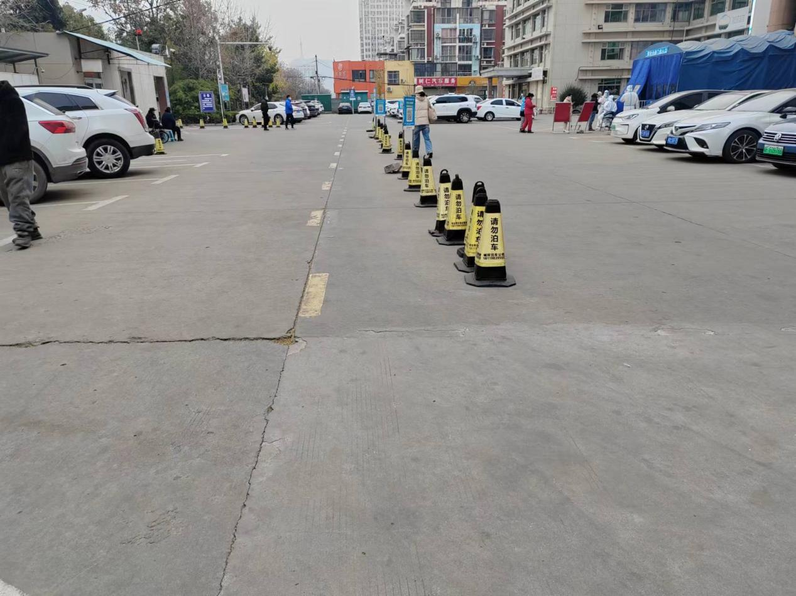
门诊西应急疏散广场

- 门诊一楼→收费大厅→南安全出口→向南门疏散至南广场；
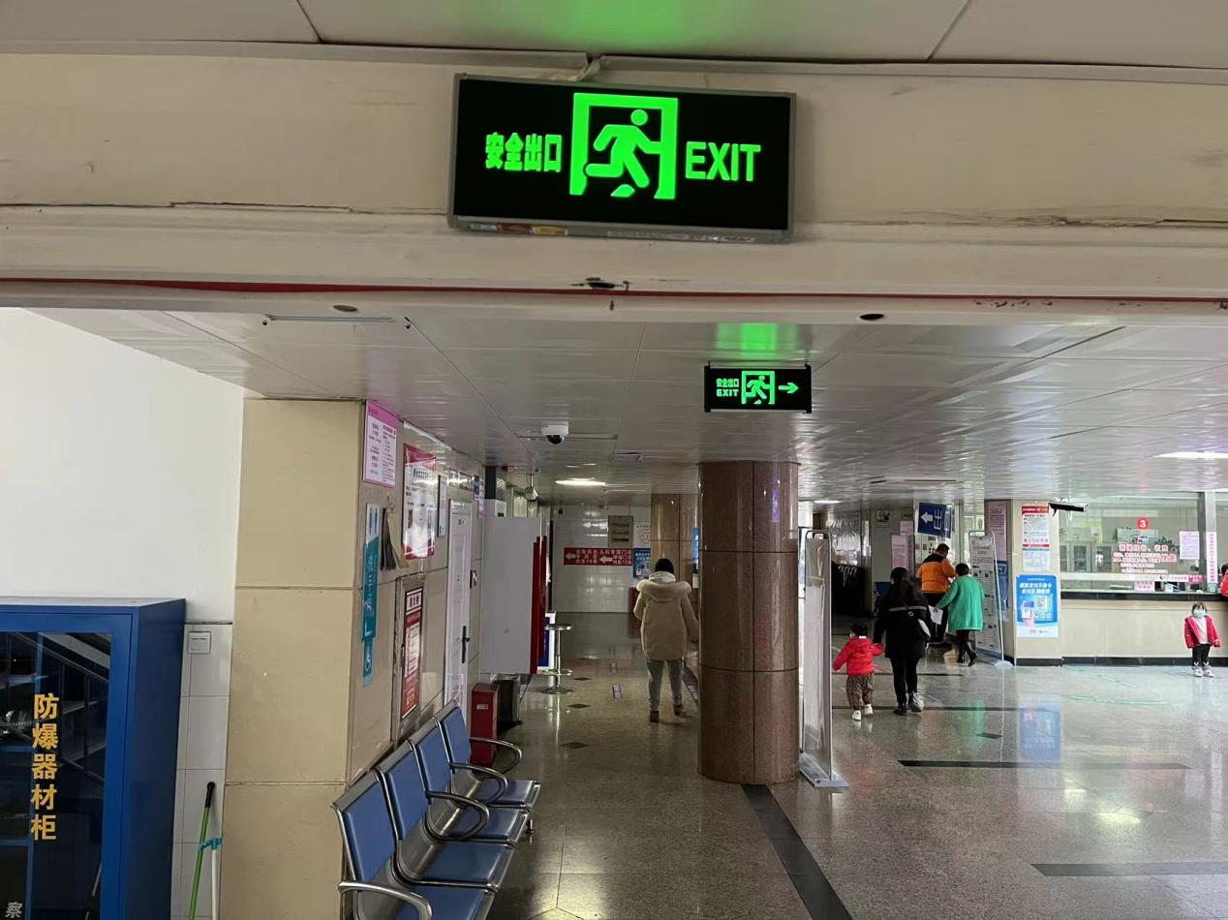
门诊一楼疏散走廊
门诊南门应急疏散空地

- 门诊一楼→北疏散走廊→北安全出口→向北门疏散至放射科西侧→院广场；
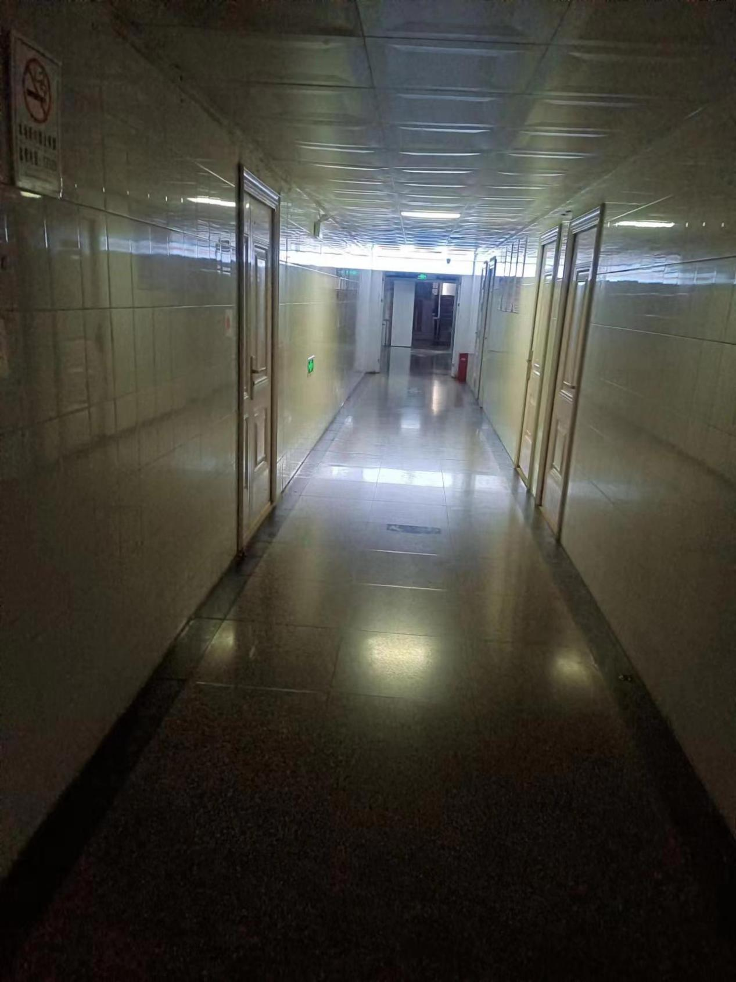
门诊一楼北应急疏散走廊
门诊西应急疏散广场

5、门诊一楼→北安全疏散走廊→向东急诊室安全出口→北广场。
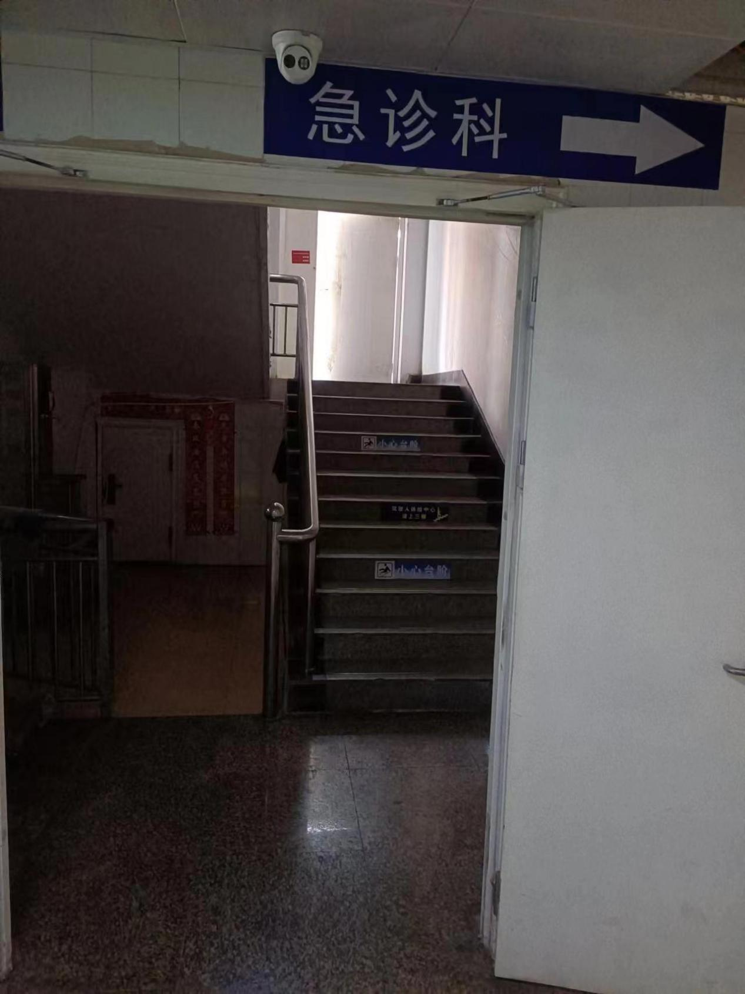
门诊一楼北
门诊急北应急疏散走廊

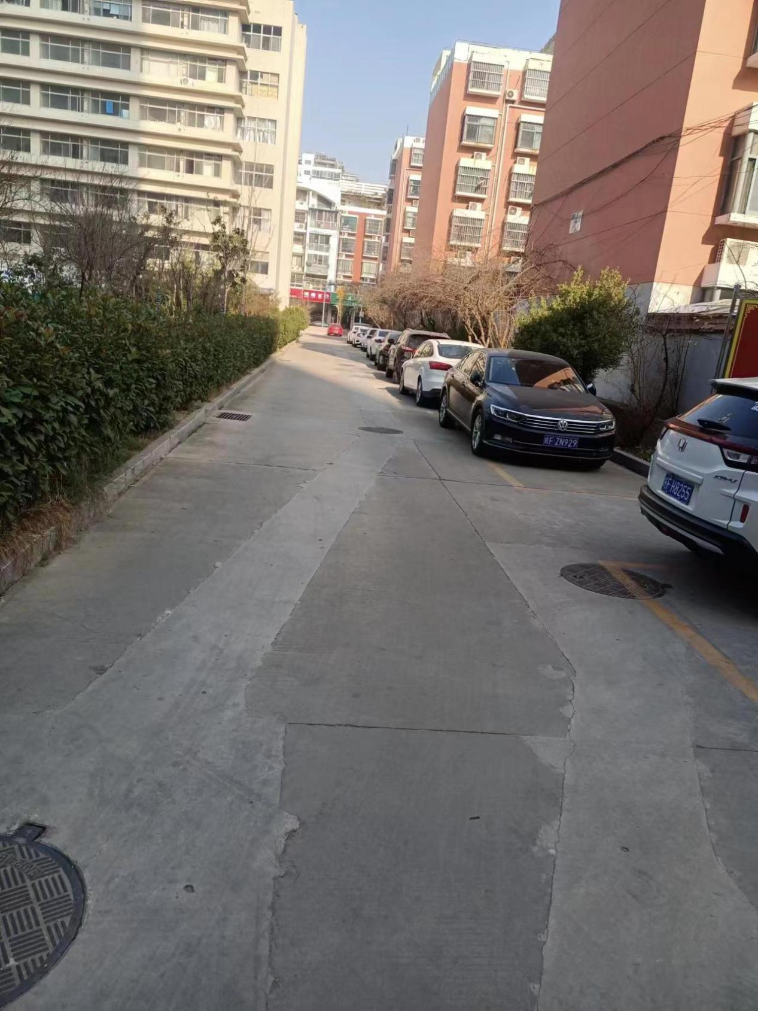
门诊北应急疏散广场

